|  |  |
| --- | --- |
| ĐẬU THỊ HUYỀN |  |
| **BỘ CÔNG THƯƠNG**  **TRƯỜNG ĐẠI HỌC CÔNG NGHIỆP HÀ NỘI**  **---------------------------------**  Logo%20HaUI%20ban%20chuan |
|  |
| ĐỒ ÁN TỐT NGHIỆP ĐẠI HỌC NGÀNH CÔNG NGHỆ THÔNG TIN |
| **XÂY DỰNG WEBSITE THẾ GIỚI DI ĐỘNG SỬ DỤNG NGÔN NGỮ PHP** |
|  |
|  |
| **CBHD: Ths. Nguyễn Xuân Hoàng** |
| CÔNG NGHỆ THÔNG TIN | **Sinh viên: Đậu Thị Huyền** |
| **Mã sinh viên: 2018605099** |
|  |
|  |
|  |
|  |
|  |
|  |
|  |
| *Hà Nội – Năm 2022* |

**LỜI CẢM ƠN**

Sau bốn năm học tập và rèn luyện tại trường Đại học Công nghiệp Hà Nội, đồ án tốt nghiệp là một dấu ấn quan trọng đánh dấu thời gian một sinh viên đã hoàn thành nhiệm vụ của mình trên ghế giảng đường Đại học. Đây chính là kết quả của sự nỗ lực của bản thân cùng sự giúp đỡ nhiệt tình của thầy cô, bạn bè. Qua đây, em cũng xin gửi lời cảm ơn chân thành tới những người đã giúp đỡ em hoàn thành được đồ án này.

Em xin gửi lời cảm ơn đến các thầy, cô khoa Công Nghệ Thông Tin – Trường Đại học Công nghiệp Hà Nội đã tận tình giảng dạy, truyền đạt những kiến thức quý giá của mình cho em cũng như các bạn sinh viên khác trong suốt những năm học qua. Đặc biệt, em xin gửi lời cảm ơn chân thành đến ***Ths. Nguyễn Xuân Hoàng.*** Em cảm ơn thầy trong thời gian vừa qua đã hướng dẫn nhiệt tình, đôn đốc chúng em thực hiện đồ án tốt nghiệp. Nhờ có những lời góp ý, nhận xét của thầy nên đề tài tốt nghiệp: *“Xây dựng website thế giới di động sử dụng ngôn ngữ PHP”* của em mới có thể hoàn thiện. Bước đầu đi vào thực tế còn hạn chế và nhiều bỡ ngỡ nên không tránh khỏi những thiếu sót. Em rất mong nhận được những ý kiến đóng góp của thầy cô để em có thể hoàn thiện hơn đề tài của mình.

Em xin chân thành cảm!

**MỤC LỤC**

MỤC LỤC 3

DANH MỤC CÁC BẢNG 6

DANH MỤC HÌNH VẼ 6

MỞ ĐẦU 9

CHƯƠNG 1: TỔNG QUAN VỀ CÔNG NGHỆ SỬ DỤNG VÀ MÔI TRƯỜNG LẬP TRÌNH 10

1.1 Tổng quan về ngôn ngữ PHP 10

1.1.1 Giới thiệu 10

1.1.2 Ưu điểm chính của PHP 10

1.2 Hệ quản trị cơ sở dữ liệu MySQL 12

1.2.1 Giới thiệu 12

1.2.2 Đặc điểm 13

1.2.3. Những lợi ích khi sử dụng MySQL 13

1.3 PHP Storm 15

1.3.1 Giới thiệu 15

1.3.2 Tính năng nổi bật 15

CHƯƠNG 2: PHÂN TÍCH THIẾT KẾ HỆ THỐNG 17

2.1 Mô tả bài toán 17

2.1.1 Giới thiệu đề tài 17

2.1.2. Khảo sát 17

2.2 Tài liệu đặc tả yêu cầu người dùng 18

2.2.1 Yêu cầu chức năng 18

2.2.2 Yêu cầu phi chức năng 19

2.3 Biểu đồ use case 20

2.3.1 Biểu đồ các use case của hệ thống 20

2.3.2 Biểu đồ các use case của khách hàng 20

2.3.3 Biểu đồ use case của admin (quản lý) 21

2.4 Phân tích Use Case 21

2.4.1 Mô tả chi tiết các Use Case 21

2.4.1.1 Use case “Đăng ký” 22

2.4.1.2 Use case “Đăng nhập” 22

2.4.1.3 Use case “Lấy lại mật khẩu” 23

2.4.1.4. Use case “Quản lý thông tin tài khoản” 24

2.4.1.5 Use case “Xem sản phẩm” 26

2.4.1.6 Use case “Xem bài viết” (Blog) 26

2.4.1.7 Use case “Quản lý giỏ hàng” 27

2.4.1.8 Use case “Đặt hàng” 28

2.4.1.9 Use case “Xem đơn hàng” 29

2.4.1.10 Use case “Quản lý danh mục sản phẩm” 30

2.4.1.11 Use case “Quản lý nhà cung cấp” 32

2.4.1.12 Use case “Quản lý sản phẩm” 34

2.4.1.13 Use case “Quản lý bài viết” 36

2.4.1.14 Use case “Quản lý khách hàng” 37

2.4.1.15 Use case “Quản lý thành viên” 40

2.4.1.16 Use case “Quản lý đơn hàng” 42

2.4.2 Biểu đồ trình tự 43

2.4.2.1 Use case “Đăng ký” 43

2.4.2.2 Use case “Đăng nhập” 44

2.4.2.3 Use case “Lấy lại mật khẩu” 45

2.4.2.4 Use case “Quản lý thông tin tài khoản” 46

2.4.2.5 Use case “Xem sản phẩm” 47

2.4.2.6 Use case “Xem bài viết” 48

2.4.2.7 Use case “Quản lý giỏ hàng” 48

2.4.2.8. Use case “Đặt hàng” 49

2.4.2.9 Use case “Xem đơn hàng” 50

2.4.2.10 Use case “Quản lý danh mục sản phẩm” 51

2.4.2.11. Use case “Quản lý nhà cung cấp” 53

2.4.2.12. Use case “Quản lý sản phẩm” 54

2.4.2.13 Use case “Quản lý bài viết” 54

2.4.2.14 Use case “Quản lý đơn hàng” 55

2.4.2.15 Use case “Quản lý khách hàng” 56

2.5 Biểu đồ lớp 58

2.6 Thiết kế cơ sở dữ liệu 58

2.6.1 Sơ đồ quan hệ giữa các bảng 58

2.6.2 Cấu trúc các bảng 59

CHƯƠNG 3: CÀI ĐẶT CHƯƠNG TRÌNH VÀ KẾT QUẢ ĐẠT ĐƯỢC 68

3.1 Công nghệ và môi trường sử dụng 68

3.2 Giao diện trang người dùng 68

3.3. Giao diện trang quản trị 78

KẾT LUẬN 89

DANH MỤC TÀI LIỆU THAM KHẢO 90

**DANH MỤC CÁC BẢNG**

Bảng 2.1 Danh sách user case của hệ thống 18

Bảng 2.2 Yêu cầu phi chức năng của hệ thống 20

Bảng 2.3 Bảng tbl_users 60

Bảng 2.4 Bảng tbl_categories 61

Bảng 2.5 Bảng tbl_suppliers 61

Bảng 2.6 Bảng tbl_colors 62

Bảng 2.7 Bảng tbl_products 62

Bảng 2.8 Bảng tbl_post_cats 63

Bảng 2.9 Bảng tbl_posts 64

Bảng 2.10 Bảng tbl_carts 65

Bảng 2.11 Bảng tbl_cart_items 65

Bảng 2.12 Bảng tbl_orders 66

**DANH MỤC HÌNH VẼ**

Hình 2.1 Biểu đồ use case của hệ thống 20

Hình 2.2 Biểu đồ use case của khách hàng 21

Hình 2.3 Biểu đồ use case của Admin 21

Hình 2.4 Biểu đồ trình tự use case Đăng ký 44

Hình 2.5 Biểu đồ trình tự use case “Đăng nhập” 45

Hình 2.6 Biểu đồ trình tự use case “Lấy lại mật khẩu” 46

Hình 2.7 Biểu đồ trình tự use case “Quản lý thông tin tài khoản” 47

Hình 2.8 Biểu đồ trình tự use case “Xem sản phẩm” 48

Hình 2.9 Biểu đồ trình tự của use case “Xem bài viết” 48

Hình 2.10 Biểu đồ trình tự Use case “Quản lý giỏ hàng” 49

Hình 2.11 Biểu đồ trình tự use case “Đặt hàng” 50

Hình 2.12 Biểu đồ trình tự use case “Xem đơn hàng” 51

Hình 2.13 Biểu đồ trình tự use case “Quản lý danh mục sản phẩm” 52

Hình 2.14 Biểu đồ trình tự Use case “Quản lý nhà cung cấp” 53

Hình 2.15 Biểu đồ trình tự use case quản lý sản phẩm 54

Hình 2.16 Biểu đồ trình tự use case “Quản lý bài viết” 55

Hình 2.17 Biểu đồ trình tự use case “Quản lý đơn hàng” 56

Hình 2.18 Biểu đồ tuần tự use case “Quản lý khách hàng” 57

Hình 2.19 Biểu đồ lớp hệ thống 58

Hình 2.20 Sơ đồ quan hệ giữa các bảng 59

Hình 3.1 Giao diện trang chủ 68

Hình 3.2 Giao diện danh sách sản phẩm theo danh mục 69

Hình 3.3 Giao diện chi tiết sản phẩm 70

Hình 3.4 Giao diện đăng nhập 71

Hình 3.5 Giao diện đăng kí tài khoản 72

Hình 3.6 Giao diện quản trị giỏ hàng 73

Hình 3. 7 Giao diện đặt hàng 74

Hình 3. 8 Giao diện xem đơn hàng đã đặt 75

Hình 3.9 Xem chi tiết đơn hàng 76

Hình 3.10 Giao diện cập nhật thông tin tài khoản 77

Hình 3.11 Giao diện đổi mật khẩu 77

Hình 3.12 Giao diện quản trị đăng nhập 78

Hình 3.13 Giao diện trang chủ quản trị 78

Hình 3.14 Giao diện quản lí danh mục sản phẩm 79

Hình 3.15 Giao diện thêm danh mục sản phẩm 79

Hình 3.16 Giao diện sửa danh mục sản phẩm 80

Hình 3.17 Giao diện xóa danh mục sản phẩm 80

Hình 3.18 Giao diện quản lí sản phẩm 81

Hình 3.19 Giao diện thêm sản phẩm 82

Hình 3.20 Giao diện xóa sản phẩm 83

Hình 3.21 Giao diện quản lý nhà cung cấp 84

Hình 3.22 Giao diện quản lý bài viết 84

Hình 3.23 Giao diện quản lý khách hàng 85

Hình 3.24 Giao diện quản lý thành viên 85

Hình 3.25 Giao diện đổi mật khẩu 86

Hình 3.26 Giao diện cập nhật thông tin tài khoản 86

Hình 3.27 Giao diện quản lý đơn hàng 87

**MỞ ĐẦU**

Thương mại điện tử là một trong những xu hướng tất yếu của nền kinh tế hiện đại. Với sự hỗ trợ của công nghệ, sự bùng nổ của các thiết bị kết nối Internet, doanh nghiệp ngày càng có cơ hội mở rộng kênh bán hàng, tiếp thị sản phẩm đến với người tiêu dùng. Các Website ra đời góp phần quan trọng và to lớn trong việc thúc đẩy kinh doanh phát triển nhanh chóng, các sản phẩm, dịch vụ đến gần với tay khách hàng hơn. Đặc biệt các Website bán hàng ngày càng thu hút khách hàng và được xây dựng nhiều hơn.

Nhận thức được tầm quan trọng của Website, em đã quyết định thực hiện đề tài “***Xây dựng Website thế giới di động sử dụng ngôn ngữ PHP***” cho đồ án tốt nghiệp lần này. Đề tài hướng đến xây dựng một website bán đầy đủ các mặt hàng như: điện thoại, laptop, macbook, các thiết bị phụ kiện đi kèm như tai nghe, chuột, bàn phím sử dụng ngôn ngữ chính là PHP để xây dựng trang web.

Trong quá trình thực hiện đồ án, mặc dù đã cố gắng hết sức nhưng cũng không tránh khỏi những thiếu sót, hạn chế. Em rất mong nhận được lời nhận xét của quý thầy cô và các bạn để đồ án của em được hoàn thiện hơn.

Bài báo cáo bao gồm 3 nội dung chính:

* Chương 1: Tổng quan về công nghệ sử dụng và môi trường lập trình
* Chương 2: Phân tích thiết kế hệ thống
* Chương 3: Cài đặt chương trình và kết quả đạt được

Sinh viên thực hiện

Đậu Thị Huyền

**CHƯƠNG 1: TỔNG QUAN VỀ CÔNG NGHỆ SỬ DỤNG VÀ MÔI TRƯỜNG LẬP TRÌNH**

**1.1 Tổng quan về ngôn ngữ PHP**

***1.1.1 Giới thiệu***

PHP là chữ viết tắt của cụm từ ***Hypertext Preprocessor*** (PHP: Bộ tiền xử lý siêu văn bản).

Đâylà một ngôn ngữ kịch bản lập trình phía máy chủ (các mã PHP sẽ được thực thi trên máy chủ). Nó rất thích hợp với web và có thể dễ dàng nhúng vào trang [HTML](https://vi.wikipedia.org/wiki/HTML). Do được tối ưu hóa cho các [ứng dụng web](https://vi.wikipedia.org/wiki/Ứng_dụng_web), tốc độ nhanh, nhỏ gọn và thời gian xây dựng sản phẩm tương đối ngắn hơn so với các ngôn ngữ khác nên PHP đã nhanh chóng trở thành một ngôn ngữ lập trình web phổ biến nhất thế giới.

***1.1.2 Ưu điểm chính của PHP***

Ngày nay, có rất nhiều công nghệ được sử dụng để phát triển và thiết kế website. PHP hiện đang được nhiều người lựa chọn để thiết kế website nhờ những ưu điểm sau:

* *PHP dễ dàng và đơn giản*

PHP được các lập trình viên mới học một cách dễ dàng, cấu trúc mã đơn giản, PHP được thiết kế để phát triển web dễ dàng hơn và nhiều người mới bắt đầu thấy sử dụng ngôn ngữ này không mấy khó khăn.

* *PHP miễn phí*

PHP là một ngôn ngữ mã nguồn mở nên việc cài đặt và tùy biến PHP là miễn phí và tự do. Là một công nghệ mã nguồn mở, PHP có thể được các tổ chức sử dụng mà không phải trả bất kỳ khoản phí nào cho giấy phép hay phí bản quyền nào.

Bên cạnh đó, PHP còn có thể được cài đặt trên hầu hết các Web Server thông dụng hiện nay như Apache, Nginx.

* *Tốc độ nhanh*

PHP hoạt động trên một ngăn xếp web thông thường, sử dụng máy chủ web Apache và cho phép các ứng dụng tận dụng cơ sở dữ liệu MySQL – cho phép các nhà phát triển tạo ra các giải pháp một cửa riêng cho sự hiện diện trực tuyến. Do đó, tốc độ xử lý khá cao, đây là lợi ích không chỉ cho các nhà phát triển mà còn cho khách hàng sử dụng sản phẩm của họ.

* *Cộng đồng PHP mạnh mẽ*

Là một ngôn ngữ mã nguồn mở cùng với sự phổ biến của PHP thì cộng đồng PHP được coi là khá lớn và khá chất lượng.

Với cộng đồng phát triển lớn, việc cập nhật các bản vá lỗi phiên bản hiện tại cũng như thử nghiệm các phiên bản mới khiến PHP rất linh hoạt trong việc hoàn thiện mình.

* *Khả năng mở rộng*

Các trang web được xây dựng bằng PHP có thể dễ dàng mở rộng bằng cách thêm nhiều máy chủ hơn khi cần thiết. Bạn hoàn toàn có thể tự xây dựng cho mình các Extension để tối ưu, bổ sung các chức năng cho PHP cũng như tối ưu luôn Core của PHP để phục vụ cho các mục đích mở rộng website của mình.

Facebook, nền tảng truyền thông xã hội lớn nhất và mạnh mẽ nhất đang chạy trên PHP. Facebook thậm chí đã tạo ra một ngôn ngữ phái sinh PHP, có tên là “Hack” để đáp ứng nhu cầu mới nổi về nhu cầu quản lý nội dung của gã khổng lồ. Điều này cho thấy mức độ linh hoạt, mạnh mẽ và khả năng mở rộng được tích hợp trong PHP. So với các ngôn ngữ khác, ưu điểm lớn nhất của PHP là mã của trang web có thể được cập nhật mà không yêu cầu máy chủ khởi động lại.

* *Tính bảo mật*

Một số cho rằng PHP không đủ an toàn vì nó là mã nguồn mở. Nhưng sự thật là bất kỳ ngôn ngữ lập trình nào cũng dễ bị tấn công, vấn đề là chúng được sử dụng như thế nào.

PHP cũng cung cấp nhiều cơ chế cho phép bạn triển khai tính bảo mật cho ứng dụng của mình như session, các hàm filter dữ liệu, kỹ thuật ép kiểu, thư viện PDO (PHP Data Object) để tương tác với cơ sở dữ liệu an toàn hơn.

* *Hỗ trợ kết nối nhiều hê CSDL*

Nhu cầu xây dựng web có sử dụng cơ sở dữ liệu là một nhu cầu tất yếu và PHP cũng đáp ứng rất tốt nhu cầu này. Với việc tích hợp sẵn nhiều Database Client trong PHP đã làm cho ứng dụng PHP dễ dàng kết nối tới các hệ cơ sở dữ liệu thông dụng

Một số hệ cơ sở dữ liệu thông dụng mà PHP có thể làm việc là: MySQL, MS SQL, Oracle, Cassandra, …

Do những ưu điểm trên, em đã quyết định lựa chọn PHP là ngôn ngữ chính để xây dựng website của mình.

**1.2 Hệ quản trị cơ sở dữ liệu MySQL**

***1.2.1 Giới thiệu***

Hệ quản trị cơ sở dữ liệu MySQL được hiểu như là chương trình dùng để quản lý hệ thống cơ sở dữ liệu. Trong đó, cơ sở dữ liệu là một hệ thống lưu trữ thông tin được sắp xếp rõ ràng, phân lớp ngăn nắp.



Hình 1.1 MySQL

Vì hỗ trợ đa số các ngôn ngữ lập trình nên MySQL chính là hệ quản trị cơ sở dữ liệu tự do nguồn mở phổ biến nhất trên thế giới. Hiện MySQL đang được các nhà phát triển rất ưa chuộng trong quá trình phát triển ứng dụng.

MySQL là cơ sở dữ liệu tốc độ cao, ổn định hoạt động trên nhiều hệ điều hành, cung cấp một hệ thống lớn các hàm tiện ích rất mạnh. Đặc biệt, hệ quản trị cơ sở dữ liệu MySQL hoàn toàn miễn phí nên người dùng có thể thoải mái tải về từ trang chủ.

***1.2.2 Đặc điểm***

* Hệ quản trị cơ sở dữ liệu MySQL chính là một trong những phần mềm quản trị CSDL dạng server based, gần giống với SQL server của Microsoft.
* MySQL là phần mềm quản lý dữ liệu thông qua CSDL - cơ sở dữ liệu. Và mỗi một CSDL đều có bảng quan hệ chứa dữ liệu riêng biệt.
* MySQL có cơ chế quản lý sử dụng riêng giúp cho mỗi người sử dụng đều có thể quản lý cùng lúc một hay nhiều CSDL khác nhau. Và mỗi người dùng đều có 1 username và password để truy nhập và truy xuất đến CSDL. Khi truy vấn đến CSDL của MySQL, bạn phải cung cấp tài khoản và mật khẩu có quyền sử dụng cơ sở dữ liệu đó.
* MySQL tương thích tốt với môi trường PHP, giúp hệ thống hoạt động mạnh mẽ.

***1.2.3. Những lợi ích khi sử dụng MySQL***

Ra mắt người dùng hoàn toàn miễn phí, hệ quản trị cơ sở dữ liệu MySQL mang đến rất nhiều những lợi ích cho người sử dụng:

* *Hiệu năng sử dụng cao*

Ngày nay, hệ quản trị cơ sở dữ liệu MySQL đang được các nhà phát triển rất ưa chuộng trong quá trình phát triển ứng dụng.

Đặc biệt, với những tiện ích tải tốc độ cao, cơ chế xử lý nâng cao cùng bộ nhớ cache. MySQL đưa ra tất cả những tính năng cần có, đây là giải pháp hoàn hảo nhất ngay cả đối với những hệ thống doanh nghiệp khó tính nhất hiện nay.

* *Tốc độ nhanh*

Đánh giá chung của các nhà phát triển, tất cả họ đều cho rằng hệ quản trị cơ sở dữ liệu MySQL là cơ sở dữ liệu nhanh nhất. Đây là nơi để cho các website có thể trao đổi thường xuyên các dữ liệu bởi nó có engine xử lý tốc độ cao. Khả năng chèn dữ liệu cực nhanh và hỗ trợ mạnh mẽ các chức năng chuyên dụng cho trang web.

* *Dễ dàng sử dụng*

Hệ quản trị CSDL MySQL thực sự là một hệ thống cơ sở dữ liệu rất đơn giản, rất dễ sử dụng. Ít phức tạp khi cài đặt và quản trị hơn các hệ thống lớn. Đặc biệt nó có thể hoạt động trên tất cả các hệ điều hành.

* *Tính kết nối và bảo mật cao*

Hệ quản trị MySQL được nối mạng một cách đầy đủ. Các cơ sở dữ liệu có thể được truy cập từ bất cứ nơi nào trên Internet. Bạn có thể chia sẻ dữ liệu của bạn với bất kì ai, bất cứ lúc nào và bất cứ nơi đâu bạn muốn. Nhưng MySQL kiểm soát quyền truy cập nên người không nên nhìn thấy dữ liệu của bạn sẽ không thể nào nhìn được. Chỉ có những người sử dụng đã được xác nhận mới truy cập được vào cơ sở dữ liệu. Ngoài ra, SSH và SSL cũng được hỗ trợ nhằm đảm bảo kết nối an toàn và bảo mật.

* *Tính linh động cao*

MySQL có thể hoạt động trên tất cả các hệ điều hành, chạy được với mọi phần cứng từ các máy PC ở nhà cho đến các máy server. Máy chủ hệ quản trị cơ sở dữ liệu MySQL đáp ứng nhiều tính năng linh hoạt. Tính chất mã nguồn mở của MySQL cho phép tùy biến theo ý muốn để thêm các yêu cầu phù hợp cho database server.

* *Mã nguồn mở tự do và miễn phí*

Hệ quản trị cơ sở dữ liệu MySQL cung cấp miễn phí cho hầu hết các việc sử dụng trong một tổ chức. Chính vì vậy, sử dụng MySQL cho các dự án, các doanh nghiệp đầu nhận thấy được sự tiết kiệm cho phí rất đáng kể. Người dùng của MySQL cũng không phải mất nhiều thời gian để sửa chữa hoặc vấn đề thời gian chết.

**1.3 PHP Storm**

***1.3.1 Giới thiệu***

PhpStorm là một trong những phần mềm thiết kế website PHP thông minh và chuyên nghiệp nhất của công ty JetBrain. Không tốn nhiều dung lượng ổ cứng nhưng lại cực kì thông minh, giúp bạn lập trình, vá lỗi, debug, suggest đầy đủ, hiệu quả và nhanh chóng.



Hình 1.2 Logo phần mềm PHP Storm

***1.3.2 Tính năng nổi bật***

* *Trình soạn thảo code thông minh (Intelligent Code Editor)*

PHP Storm có một trình soạn thảo mã phong phú và thông minh cho PHP, hỗ trợ hầu hết tất cả các phiên bản PHP. IDE này cung cấp tính năng hoàn thành câu lệnh thông minh (smart code completion), làm nổi bật cú pháp (syntax highlighting), cấu hình định dạng mã mở rộng, kiểm tra lỗi ngay lập tức (on-the-fly error checking) và sắp xếp lại code (code folding).

Một số extendsion của PHP Storm hỗ trợ code nhanh chóng và tối ưu hơn:

* PHP Refactoring: Thực hiện tái cấu trúc đổi tên và di chuyển đối với các tệp, tên biến và từ khóa PHP.
* Code Completion: Tính năng Code Completion (được gọi khi gõ) sẽ hoàn thành các lớp (class), phương thức (method), tên biến (variable name) và từ khóa PHP (PHP keyword).
* Code Formatting: Code Formatting (gọi là định dạng code) với các tính năng cấu hình kiểu code và các tính năng khác giúp bạn viết câu lệnh gọn gàng dễ bảo trì.
* PHPDoc Support: Trình chỉnh sửa PHP Storm Editor tôn trọng PHPDoc trong câu lệnh của bạn và cung cấp các đề xuất hoàn thành câu lệnh thích hợp dựa trên các chú thích.
* *Dễ dành gỡ lỗi và thử nghiệm*

PhpStorm nổi tiếng với Visual Debugger không cấu hình của nó, cung cấp cái nhìn sâu sắc về những gì xảy ra trong ứng dụng của bạn ở mọi bước. Nó hoạt động với Xdebug và Zend Debugger, và có thể được sử dụng cả cục bộ lẫn từ xa. Từ đó, giúp chúng ta có thể dễ dành tìm ra lỗi và xử lý chúng.

Đây cũng chính là một lý do lớn để em chọn PHPStorm làm công cụ phát triển Website của mình.

* *Môi trường lập trình*

PHP Storm hỗ trợ hàng đầu đối với các hệ thống kiểm soát phiên bản (Version Control Systems) bao gồm Git, Subversion, Mercurial, Perforce, CVS, TFS và nhiều hơn nữa.

Bên cạnh đó, PHP Storm còn cung cấp các công cụ và các tính năng hỗ trợ lập trình để làm việc với các cơ sở dữ liệu và SQL, cho phép bạn làm việc với cơ sở dữ liệu ngay trên IDE.

**CHƯƠNG 2: PHÂN TÍCH THIẾT KẾ HỆ THỐNG**

**2.1 Mô tả bài toán**

***2.1.1 Giới thiệu đề tài***

Đề tài “Xây dựng Website thế hướng di động sử dụng ngôn ngữ PHP” hướng đến xây dựng website thế giới di động với các mặt hàng như điện thoại, laptop, macbook và các phụ kiện thiết yếu khác như: bàn phím, chuột, tai nghe.

Sử dụng ngôn ngữ chính là PHP và hệ quản trị cơ sở dữ liệu MySQL để xây dựng trang web.

***2.1.2. Khảo sát***

Tiến hành khảo sát, tìm hiểu cách hoạt động, các chức năng của các website như thegioididong.com, fptshop.com.vn để đưa ra các chức năng phù hợp cho Website cần xây dựng.

Front - end: Là giao diện phía khách hàng có một số chức năng sau:

* Hiển thị sản phẩm theo từng danh mục. Có tìm, lọc theo giá.
* Hiển thị thông tin chi tiết của sản phẩm (sku, tên, giá bán, mô tả vắn tắt, mô tả chi tiết của sản phẩm).
* Đăng ký, đăng nhập, chỉnh sửa thông tin tài khoản, đổi mật khẩu, lấy lại mật khẩu (trong trường hợp quên mật khẩu).  
  Trong đó, đăng ký và lấy lại mật khẩu sẽ sử dụng xác nhận qua email.
* Quản trị giỏ hàng (thêm hàng mua, điều chỉnh số lượng, xóa sản phẩm khỏi giỏ hàng).
* Đặt hàng.
* Hiển thị danh sách bài viết, chi tiết về các bài viết công nghệ.
* Xem danh sách đơn hàng đã đặt, hủy đơn hàng.

Back - end: là giao diện phía admin (quản lý) có một số chức năng:

* Quản lý sản phẩm.
* Quản lý danh mục sản phẩm.
* Quản lý nhà cung cấp.
* Quản lý bài viết.
* Quản lý trang.
* Quản lý khách hàng.
* Quản lý đơn hàng đã đặt.
* Quản lý thành viên quản trị.
* Thống kê doanh số bán hàng trong tháng

**2.2 Tài liệu đặc tả yêu cầu người dùng**

***2.2.1 Yêu cầu chức năng***

Bảng 2.1 Danh sách user case của hệ thống

|  |  |  |
| --- | --- | --- |
| **Tác nhân (Actor)** | **User case** | **Mô tả** |
| Admin | Đăng nhập | Cho phép admin đăng nhập vào hệ thống để thực hiện chức năng admin. |
| Quản lý danh mục sản phẩm | Cho phép admin xem, thêm, sửa, xóa danh mục sản phẩm. |
| Quản lý nhà cung cấp | Cho phép admin xem, thêm, sửa, xóa nhà cung cấp sản phẩm. |
| Quản lý trang | Cho phép admin xem, thêm, sửa, xóa trang |
| Quản lý sản phẩm | Cho phép admin xem, thêm, sửa. xóa sản phẩm. |
| Quản lý bài viết | Cho phép admin xem, thêm, sửa, xóa bài viết. |
| Quản lý khách hàng | Cho phép admin xem, thêm, sửa, xóa khách hàng. |
| Quản lý đơn hàng | Cho phép admin quản lý đơn hàng của khách hàng (thay đổi trạng thái đơn hàng đã đặt). |
| Quản lý thành viên | Cho phép admin thêm, sửa, xóa thành viên. |
| Báo cáo thống kê | Cho phép admin xem doanh thu trong tháng |
| Quản lý thông tin tài khoản | Cho phép admin cập nhật thông tin cá nhân, đổi mật khẩu |
| Khách hàng | Đăng ký | Cho phép khách hàng đăng ký tài khoản |
| Đăng nhập | Cho phép khách hàng đăng nhập vào hệ thống để mua hàng |
| Xem sản phẩm | Cho phép khách hàng xem chi tiết các sản phẩm. |
| Xem bài viết | Cho phép khách hàng xem chi tiết các bài viết |
| Quản lý giỏ hàng | Cho phép khách hàng thêm sản phẩm vào giỏ hàng, cập nhật số lượng và xóa sản phẩm khỏi giỏ hàng |
| Đặt hàng | Cho phép khách hàng đặt mua sản phẩm |
| Xem đơn hàng | Cho phép khách hàng xem lịch sử đơn hàng và các đơn hàng đã đặt |
| Quản lý thông tin tài khoản | Cho phép khách hàng sửa thông tin cá nhân, đổi mật khẩu. |
| Lấy lại mật khẩu | Cho phép khách hàng lấy lại mật khẩu qua email đã đăng ký trong trường hợp quên mật khẩu. |
|  |  |  |

***2.2.2 Yêu cầu phi chức năng***

Bảng 2.2 Yêu cầu phi chức năng của hệ thống

|  |  |  |
| --- | --- | --- |
| **Mục** | **Tên yêu cầu** | **Mô tả yêu cầu** |
| 1 | Giao diện | Giao diện hệ thống phải dễ sử dụng, thân thiện với người dùng. |
| 2 | Tốc độ xử lý | Hệ thống phải xử lý nhanh và chính xác |
| 3 | Bảo mật | Tính bảo mật và độ an toàn cao |
| 4 | Tính tương thích | Tương thích với đa trình duyệt hiện tại |

## 2.3 Biểu đồ use case

* + 1. ***Biểu đồ các use case của hệ thống***

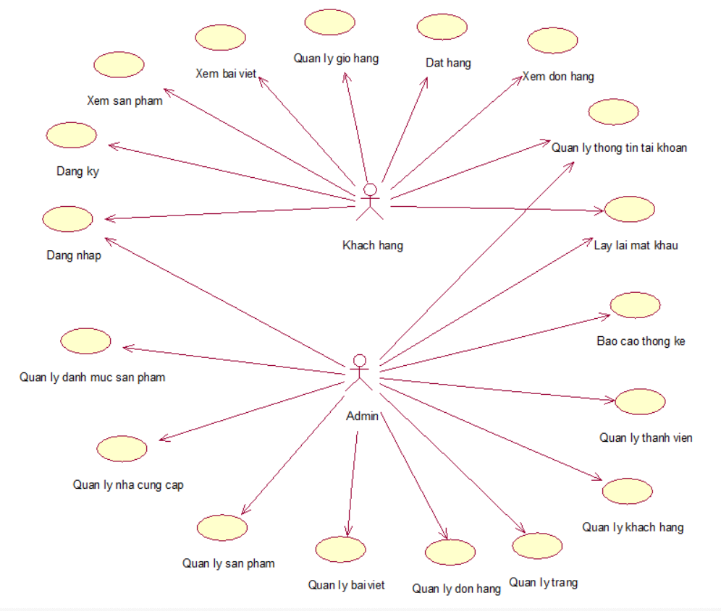

Hình 2.1 Biểu đồ use case của hệ thống

* + 1. ***Biểu đồ các use case của khách hàng***

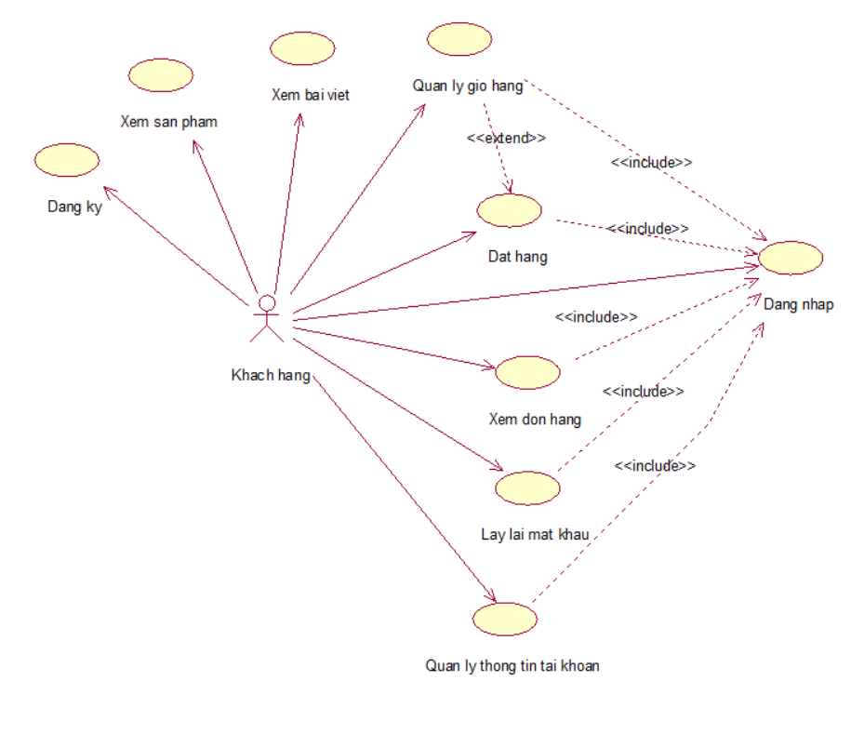

Hình 2.2 Biểu đồ use case của khách hàng

***2.3.3 Biểu đồ use case của admin (quản lý)***

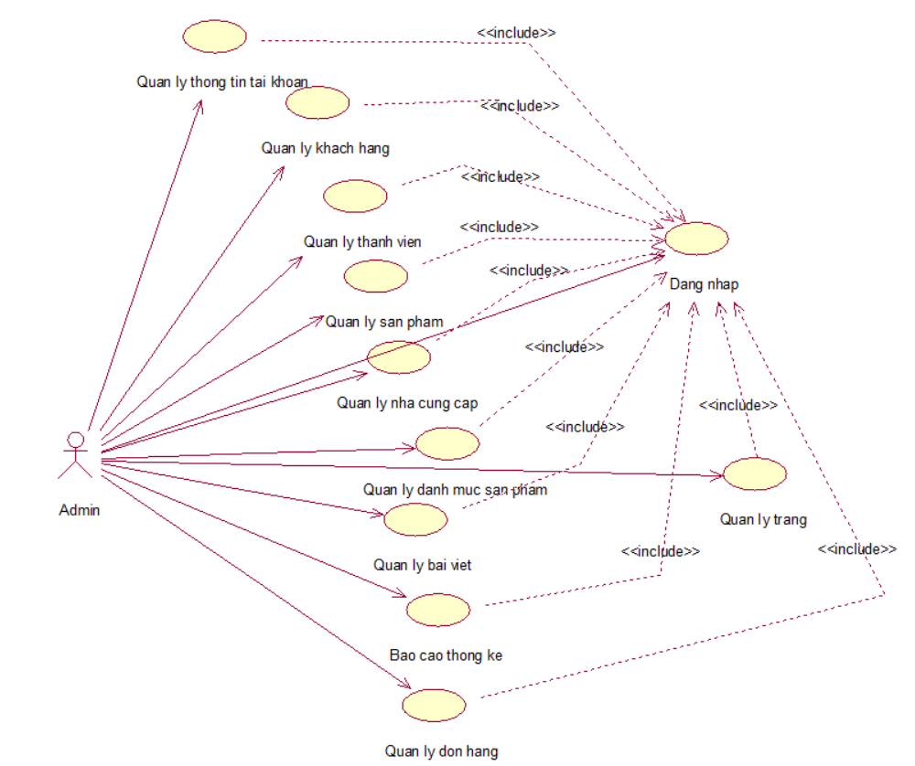

Hình 2.3 Biểu đồ use case của Admin

**2.4 Phân tích Use Case**

***2.4.1 Mô tả chi tiết các Use Case***

*2.4.1.1 Use case “Đăng ký”*

**Mô tả vắn tắt:**

Use case này cho phép khách hàng tạo tài khoản mới.

**Luồng sự kiện:**

***Luồng cơ bản:***

1. Use case này bắt đầu khi khách hàng nhấn nút “Đăng ký”. Hệ thống sẽ hiển thị form nhập thông tin đăng ký bao gồm: Họ, tên, email, số điện thoại, địa chỉ, tên đăng nhập, mật khẩu.
2. Khách hàng nhập các thông tin trên và nhấn nút “Đăng ký”. Hệ thống kiểm tra thông tin email và tên đăng nhập, nếu email và tên đăng nhập chưa tồn tại hệ thống sẽ thêm khách hàng đó vào cơ sở dữ liệu và gửi mã kích hoạt tài khoản về email.
3. Khách hàng ấn vào link “Kích hoạt” trong email, nếu đúng hệ thống sẽ kích hoạt tài khoản đó và màn hình hiển thị thông báo đăng ký thành công. Use case kết thúc.

***Luồng rẽ nhánh:***

1. Tại bất kỳ thời điểm nào trong quá trình thực hiện use case nếu không kết nối được với cơ sở dữ liệu thì hệ thống sẽ hiển thị một thông báo lỗi và use case kết thúc.
2. Tại bước 2 trong luồng cơ bản nếu khách hàng nhập thông tin không hợp lệ, tài khoản đã tồn tại hoặc email đã tồn tại thì hệ thống hiển thị thông báo lỗi và yêu cầu nhập lại. Use case kết thúc.

**Tiền điều kiện**: Không có.

**Hậu điều kiện**: Khách hàng đăng kí thành công tài khoản

**Các yêu cầu đặc biệt**: Không có.

**Điểm mở rộng**: Không có.

*2.4.1.2 Use case “Đăng nhập”*

**Mô tả vắn tắt:**

Use case này cho phép người dùng (admin, khách hàng) đăng nhập vào hệ thống.

**Luồng sự kiện:**

***Luồng cơ bản:***

1. Use case này bắt đầu khi người dùng chọn chức năng “Đăng nhập” trên menu chính. Hệ thống sẽ hiển thị form nhập tên đăng nhập và mật khẩu.
2. Người dùng nhập tên đăng nhập và mật khẩu sau đó ấn nút “Đăng nhập”. Hệ thống kiểm tra tên đăng nhập, mật khẩu và quyền trong cơ sở dữ liệu để hiển thị giao diện tương ứng cho người dùng đó. Use case kết thúc.

***Luồng rẽ nhánh:***

* + 1. Tại bước 2 ở luồng cơ bản nếu đăng nhập sai thông tin tài khoản hệ thống hiển thị thông báo “Tên đăng nhập hoặc mật khẩu không tồn tại”. Use case kết thúc.
    2. Tại bất kỳ thời điểm nào trong quá trình thực hiện use case nếu không kết nối được với cơ sở dữ liệu thì hệ thống sẽ hiển thị một thông báo lỗi và use case kết thúc.

**Tiền điều kiện**: Người dùng chưa đăng nhập vào hệ thống.

**Hậu điều kiện**: Người dùng đăng nhập thành công và có thể sử dụng chức năng của hệ thống tương ứng với mỗi quyền của tài khoản.

**Các yêu cầu đặc biệt**: Không có.

**Điểm mở rộng**: Không có.

*2.4.1.3 Use case “Lấy lại mật khẩu”*

**Mô tả vắn tắt:**

Use case này cho phép khách hàng lấy lại mật khẩu đã quên.

**Luồng sự kiện:**

***Luồng cơ bản:***

* + 1. Use case này bắt đầu khách kích chọn chức năng quên mật khẩu. Hệ thống sẽ hiển thị màn hình yêu cầu nhập email người dùng.
    2. Người dùng nhập email. Hệ thống sẽ xác thực email và gửi một đường link xác nhận lấy lại mật khẩu qua email đó.
    3. Người dùng click vào link đó. Hệ thống sẽ hiển thị form lấy lại mật khẩu.
    4. Người dùng nhập mật khẩu mới, xác nhận lại mật khẩu sau đó nhấn nút “Xác nhận”. Hệ thống hiển thị thông báo đổi mật khẩu thành công. Use case kết thúc.

***Luồng rẽ nhánh:***

* + 1. Tại bất kỳ thời điểm nào trong quá trình thực hiện use case nếu không kết nối được với cơ sở dữ liệu thì hệ thống sẽ hiển thị một thông báo lỗi và use case kết thúc.
    2. Tại bước 2 ở luồng cơ bản nếu người dùng nhập sai email thì hệ thống sẽ hiển thị thông báo “Email không tồn tại”. Use case kết thúc.
    3. Tại bước 4 ở luồng cơ bản, nếu người dùng nhập sai mật khẩu hoặc trường mật khẩu không khớp với trường xác nhận thì hệ thống sẽ hiển thị một thông báo lỗi. Use case kết thúc.

**Tiền điều kiện**: Người dùng quên mật khẩu, không thể đăng nhập vào hệ thống.

**Hậu điều kiện**: Người dùng đã cập nhật mật khẩu, đăng nhập thành công và có thể sử dụng chức năng của hệ thống tương ứng với mỗi quyền của tài khoản.

**Các yêu cầu đặc biệt**: Không có.

**Điểm mở rộng**: Không có.

*2.4.1.4. Use case “Quản lý thông tin tài khoản”*

**Mô tả vắn tắt:**

Use case này cho phép người dùng (admin, khách hàng) cập nhật thông tin cá nhân và đổi mật khẩu.

**Luồng sự kiện:**

***Luồng cơ bản:***

1. Use case này bắt đầu khi người dùng kích vào mục “Thông tin tài khoản” trên menu chính. Hệ thống sẽ hiển thị màn hình quản lý thông tin tài khoản.
2. Cập nhật thông tin:
3. Người dùng kích vào mục “Cập nhật thông tin”. Hệ thống hiển thị form với các thông tin cũ của người dùng trong các Textbox.
4. Người dùng sửa các thông tin của mình sau đó kích nút “Cập nhật”. Hệ thống sẽ cập nhật thông người dùng trong bảng User và hiển thị thông tin vừa mới cập nhật.
5. Đổi mật khẩu:
6. Người dùng kích vào mục “Đổi mật khẩu”. Hệ thống hiển thị form nhập mật khẩu mới, mật khẩu cũ và xác nhận mật khẩu.
7. Người dùng nhập thông tin cho mật khẩu mới sau đó kích nút “Xác nhận”. Hệ thống sẽ cập nhật thông tin mật khẩu mới của người dùng đó trong cơ sở dữ liệu.

Use case kết thúc.

***Luồng rẽ nhánh:***

* + 1. Tại bất kỳ thời điểm nào trong quá trình thực hiện use case nếu không kết nối được với cơ sở dữ liệu thì hệ thống sẽ hiển thị một thông báo lỗi và use case kết thúc.
    2. Tại bước 3b ở luồng cơ bản nếu người dùng nhập mật khẩu cũ không đúng hoặc mật khẩu mới không khớp với trường xác nhận mật khẩu thì hệ thống sẽ hiển thị thông báo lỗi. Use case kết thúc.

**Tiền điều kiện**: Người dùng đã đăng nhập vào hệ thống

**Hậu điều kiện**: Cập nhật tài khoản thành công

**Các yêu cầu đặc biệt**: Không có.

**Điểm mở rộng**: Không có.

*2.4.1.5 Use case “Xem sản phẩm”*

**Mô tả vắn tắt:**

Use case này cho phép khách hàng xem chi tiết sản phẩm.

**Luồng sự kiện:**

***Luồng cơ bản:***

1. Use case này bắt đầu khi khách hàng kích vào danh mục sản phẩm trên menu chính. Hệ thống sẽ hiển thị danh sách sản phẩm thuộc danh mục đó lên màn hình.
2. Khách hàng kích vào tên hoặc ảnh của một sản phẩm bất kỳ. Hệ thống sẽ hiển thị thông tin chi tiết của sản phẩm đó (hình ảnh sản phẩm, tên sản phẩm, sku, giá, số lượng còn, mô tả vắn tắt, mô tả chi tiết) lên màn hình.

Use case kết thúc.

***Luồng rẽ nhánh:***

1. Tại bất kỳ thời điểm nào trong quá trình thực hiện use case nếu không kết nối được với cơ sở dữ liệu thì hệ thống sẽ hiển thị một thông báo lỗi và use case kết thúc.

**Tiền điều kiện**: Không có.

**Hậu điều kiện**: Không có.

**Các yêu cầu đặc biệt**: Không có.

**Điểm mở rộng**: Không có.

*2.4.1.6 Use case “Xem bài viết” (Blog)*

**Mô tả vắn tắt:**

Use case này cho phép khách hàng xem chi tiết bài viết.

**Luồng sự kiện:**

***Luồng cơ bản:***

1. Use case này bắt đầu khi khách hàng kích vào danh mục “Blog” trên menu chính. Hệ thống sẽ hiển thị danh sách các bài viết lên màn hình.
2. Khách hàng kích vào tiêu đề hoặc ảnh của một bài viết bất kỳ. Hệ thống sẽ hiển thị thông tin chi tiết của bài viết đó (tiêu đề, ngày cập nhật, chi tiết bài viết) lên màn hình.

***Luồng rẽ nhánh:***

1. Tại bất kỳ thời điểm nào trong quá trình thực hiện use case nếu không kết nối được với cơ sở dữ liệu thì hệ thống sẽ hiển thị một thông báo lỗi và use case kết thúc.

**Tiền điều kiện**: Không có.

**Hậu điều kiện**: Không có.

**Các yêu cầu đặc biệt**: Không có.

**Điểm mở rộng**: Không có.

*2.4.1.7 Use case “Quản lý giỏ hàng”*

**Mô tả vắn tắt:**

Use case này cho phép khách hàng thêm sản phẩm vào giỏ hàng, cập nhật số lượng và xóa sản phẩm khỏi giỏ hàng.

**Luồng sự kiện:**

***Luồng cơ bản:***

1. Thêm sản phẩm vào giỏ hàng:

Use case bắt đầu khi khách hàng kích vào nút “Thêm giỏ hàng” dưới mỗi sản phẩm hoặc trong chi tiết sản phẩm. Khi đó hệ thống sẽ lấy thông tin chi tiết về sản phẩm đó, thêm vào giỏ hàng và hiển thị thông tin chi tiết giỏ hàng lên màn hình.

1. Cập nhật số lượng:

Khách hàng kích vào ô số lượng ở mỗi sản phẩm trong giỏ hàng để thay đổi số lượng sản phẩm. Hệ thống cập nhật lại số lượng và tổng tiền (sử dụng ajax để không cần load lại trang).

1. Xóa sản phẩm khỏi giỏ hàng:

Khách hàng kích vào nút “Xóa” ở mỗi sản phẩm trong giỏ hàng. Hệ thống sẽ xóa sản phẩm đó ra khỏi giỏ hàng.

1. Xóa giỏ hàng:

Khách hàng kích vào nút “Xóa giỏ hàng” ở trong chi tiết giỏ hàng. Hệ thống sẽ xóa tất cả sản phẩm trong giỏ hàng đồng thời xóa giỏ hàng đó.

***Luồng rẽ nhánh:***

1. Tại bất kỳ thời điểm nào trong quá trình thực hiện use case nếu không kết nối được với cơ sở dữ liệu thì hệ thống sẽ hiển thị một thông báo lỗi và use case kết thúc.

**Tiền điều kiện**: Khách hàng phải đăng nhập vào hệ thống.

**Hậu điều kiện**: Không có.

**Các yêu cầu đặc biệt**: Không có.

**Điểm mở rộng**: Không có.

*2.4.1.8 Use case “Đặt hàng”*

**Mô tả vắn tắt:**

Use case này cho phép khách hàng đặt hàng các sản phẩm có trong giỏ hàng.

**Luồng sự kiện:**

***Luồng cơ bản:***

1. Use case bắt đầu khi khách hàng click vào biểu tượng giỏ hàng trên menu chính. Hệ thống hiển thị chi tiết giỏ hàng chứa các thông tin cơ bản của sản phẩm trong giỏ hàng như mã sản phẩm, ảnh sản phẩm, tên sản phẩm, giá, số lượng mua, thành tiền, tổng tiền của giỏ hàng.
2. Khách hàng kích vào nút “Thanh toán” trên màn hình để tiến hành mua hàng. Hệ thống hiển thị form thông tin khách hàng bao gồm họ tên người nhận, email, địa chỉ, số điện thoại, ghi chú và thông tin đơn hàng bao gồm tên sản phẩm đã đặt, số lượng, tổng tiền.
3. Khách hàng sửa thông tin khách hàng (trong trường hợp muốn thay đổi địa chỉ người nhận) sau đó kích vào nút “Đặt hàng”. Hệ thống hiển thị màn hình đặt hàng thành công và thông tin đơn hàng sẽ được gửi về email đã đăng ký.

Use case kết thúc.

***Luồng rẽ nhánh:***

1. Tại bước 1 trong luồng cơ bản nếu không có sản phẩm nào trong giỏ hàng thì hệ thống hiển thị thông báo không có sản phẩm nào trong giỏ hàng và use case kết thúc.
2. Tại bất kỳ thời điểm nào trong quá trình thực hiện use case nếu không kết nối được với cơ sở dữ liệu thì hệ thống sẽ hiển thị một thông báo lỗi và use case kết thúc.

**Tiền điều kiện**: Khách hàng phải đăng nhập vào hệ thống và thêm sản phẩm vào giỏ hàng.

**Hậu điều kiện**: Đặt hàng thành công.

**Các yêu cầu đặc biệt**: Không có.

**Điểm mở rộng**: Không có.

*2.4.1.9 Use case “Xem đơn hàng”*

**Mô tả vắn tắt:**

Use case này cho phép khách hàng có thể kiểm tra tình trạng đơn hàng của mình và xem các đơn hàng đã đặt.

**Luồng sự kiện:**

***Luồng cơ bản:***

1. Use case bắt đầu khi khách hàng kích vào mục “Theo dõi đơn hàng” trên màn hình thông tin tài khoản. Hệ thống hiển thị danh sách tất cả các đơn hàng của khách hàng đó bao gồm mã đơn hàng, tên người nhận, email người nhận, địa chỉ, số điện thoại, ghi chú, ngày đặt hàng, số lượng hàng mua, tổng tiền, trạng thái đơn hàng.
2. Xem chi tiết đơn hàng: Khách hàng kích vào nút “Xem chi tiết” trên một dòng đơn hàng. Hệ thống sẽ hiển thị thông tin chi tiết của đơn hàng đó (tên sản phẩm, số lượng, giá, thành tiền,…) lên màn hình.
3. Hủy đơn hàng: Đối với những đơn hàng đang ở trạng thái “Đặt hàng thành công”. Khách hàng có thể kích vào nút “Hủy đơn” trên một dòng của đơn hàng. Hệ thống sẽ cập nhật trạng thái của đơn hàng đó thành “Đã hủy”.

Use case kết thúc.

***Luồng rẽ nhánh:***

1. Tại bước 1 trong luồng cơ bản nếu không có đơn hàng nào thì hệ thống sẽ hiển thị thông báo bạn chưa đặt mua sản phẩm nào và use case kết thúc.
2. Tại bất kỳ thời điểm nào trong quá trình thực hiện use case nếu không kết nối được với cơ sở dữ liệu thì hệ thống sẽ hiển thị một thông báo lỗi và use case kết thúc.

**Tiền điều kiện**: Khách hàng phải đăng nhập vào hệ thống và đặt hàng thành công

**Hậu điều kiện**: Không có

**Các yêu cầu đặc biệt**: Không có.

**Điểm mở rộng**: Không có.

*2.4.1.10 Use case “Quản lý danh mục sản phẩm”*

**Mô tả vắn tắt:**

Use case này cho phép người quản trị xem, thêm sửa, xóa danh mục sản phẩm.

**Luồng sự kiện:**

***Luồng cơ bản:***

1. Use case này bắt đầu khi người quản trị kích vào mục “Danh mục sản phẩm” trên menu quản trị. Hệ thống sẽ hiển thị danh sách danh mục sản phẩm bao gồm mã danh mục, tiêu đề, mã danh mục, người tạo, ngày tạo, người cập nhật, ngày cập nhật.
2. Thêm danh mục
3. Người quản trị kích vào nút “Thêm mới” trên màn hình. Hệ thống hiển thị màn hình yêu cầu nhập thông tin danh mục mới.
4. Người quản trị nhập thông tin mới cho danh mục và kích vào nút “Thêm mới” hệ thống sẽ tạo ra một bản ghi mới trong bảng Category và hiển thị danh sách các danh mục sau khi đã cập nhật.
5. Sửa danh mục
6. Người quản trị kích vào nút “Sửa” trên một dòng danh mục. Hệ thống hiển thị lên màn hình form chứa các thông tin cũ của danh mục trong Textbox.
7. Người quản trị sửa thông tin danh mục và kích nút “Cập nhật”. Hệ thống sẽ cập nhật thông tin danh mục trong bảng Category và hiển thị danh sách các danh mục đã được cập nhật.
8. Xóa danh mục
9. Người quản trị kích vào nút “Xóa” trên một dòng danh mục. Hệ thống hiển thị một màn hình yêu cầu xác nhận xóa.
10. Người quản trị tiếp tục kích vào nút “Đồng ý”. Hệ thống sẽ xóa danh mục trong bảng Category và hiển thị danh sách các danh mục được cập nhật.

Use case kết thúc.

***Luồng rẽ nhánh:***

1. Tại bất kì thời điểm nào trong quá trình thực hiện nếu use case không kết nối được với cơ sở dữ liệu thì hệ thống sẽ thông báo lỗi và use case kết thúc.
2. Tại bước 2b và 3b trong luồng cơ bản nếu người quản trị nhập thông tin danh mục không hợp lệ hoặc bỏ trống thì hệ thống sẽ hiển thị thông báo lỗi và yêu cầu nhập lại. Người quản trị có thể nhập lại để tiếp tục hoặc hủy để kết thúc.
3. Tại bước 4b trong luồng cơ bản người quản trị kích vào nút “Quay lại” trên màn hình, hệ thống sẽ bỏ qua thao tác xóa và hiển thị danh sách các danh mục trong bảng Category.

**Tiền điều kiện**: Người quản trị phải đăng nhập vào hệ thống mới thực hiện được chức năng này.

**Hậu điều kiện**: Người quản trị cập nhật danh mục thành công.

**Các yêu cầu đặc biệt**: Use case này chỉ cho phép người quản trị được thực hiện.

**Điểm mở rộng**: Không có.

*2.4.1.11 Use case “Quản lý nhà cung cấp”*

**Mô tả vắn tắt:**

Use case này cho phép người quản trị xem, thêm sửa, xóa thông tin nhà cung cấp sản phẩm.

**Luồng sự kiện:**

***Luồng cơ bản:***

1. Use case này bắt đầu khi người quản trị kích vào mục “Danh sách nhà cung cấp” trên menu quản trị. Hệ thống sẽ hiển thị danh sách nhà cung cấp bao gồm mã nhà cung cấp, tên nhà cung cấp, địa chỉ, ngày tạo, ngày cập nhật.
2. Thêm mới nhà cung cấp
3. Người quản trị kích vào nút “Thêm mới” trên màn hình. Hệ thống hiển thị màn hình yêu cầu nhập thông tin nhà cung cấp mới.
4. Người quản trị nhập thông tin mới cho nhà cung cấp và kích vào nút “Thêm mới” hệ thống sẽ tạo ra một bản ghi mới trong bảng Supplier và hiển thị danh sách các nhà cung cấp sau khi đã cập nhật.
5. Sửa thông tin nhà cung cấp
6. Người quản trị kích vào nút “Sửa” trên một bản ghi. Hệ thống hiển thị lên màn hình form chứa các thông tin cũ của nhà cung cấp trong Textbox.
7. Người quản trị sửa thông tin nhà cung cấp và kích nút “Cập nhật”. Hệ thống sẽ cập nhật thông tin nhà cung cấp trong bảng Supplier và hiển thị danh sách các nhà cung cấp đã được cập nhật.
8. Xóa nhà cung cấp
9. Người quản trị kích vào nút “Xóa” trên một bản ghi. Hệ thống hiển thị một màn hình yêu cầu xác nhận xóa.
10. Người quản trị tiếp tục kích vào nút “Đồng ý”. Hệ thống sẽ xóa nhà cung cấp trong bảng Supplier và hiển thị danh sách nhà cung cấp được cập nhật.

Use case kết thúc.

***Luồng rẽ nhánh:***

1. Tại bất kì thời điểm nào trong quá trình thực hiện nếu use case không kết nối được với cơ sở dữ liệu thì hệ thống sẽ thông báo lỗi và use case kết thúc.
2. Tại bước 2b và 3b trong luồng cơ bản nếu người quản trị nhập thông tin nhà cung cấp không hợp lệ hoặc bỏ trống thì hệ thống sẽ hiển thị thông báo lỗi và yêu cầu nhập lại. Người quản trị có thể nhập lại để tiếp tục hoặc hủy để kết thúc .
3. Tại bước 4b trong luồng cơ bản người quản trị kích vào nút “Quay lại” trên màn hình, hệ thống sẽ bỏ qua thao tác xóa và hiển thị danh sách nhà cung cấp trong bảng Supplier.

**Tiền điều kiện**: Người quản trị phải đăng nhập vào hệ thống mới thực hiện được chức năng này.

**Hậu điều kiện**: Người quản trị cập nhật thông tin nhà cung cấp thành công.

**Các yêu cầu đặc biệt**: Use case này chỉ cho phép người quản trị được thực hiện.

**Điểm mở rộng**: Không có.

*2.4.1.12 Use case “Quản lý sản phẩm”*

**Mô tả vắn tắt:**

Use case này cho phép người quản trị xem, thêm sửa, xóa sản phẩm.

**Luồng sự kiện:**

***Luồng cơ bản:***

1. Use case này bắt đầu khi người quản trị kích vào mục “Danh sách sản phẩm” trên menu quản trị. Hệ thống sẽ hiển thị danh sách sản phẩm bao gồm mã sản phẩm, hình ảnh, tên sản phẩm, giá cũ, giá khuyến mãi (giá hiện tại), số lượng, ngày tạo, ngày cập nhật, người tạo, người cập nhật, mã danh mục, mã nhà cung cấp.
2. Thêm mới sản phẩm
3. Người quản trị kích vào nút “Thêm mới” trên màn hình. Hệ thống hiển thị màn hình yêu cầu nhập thông tin sản phẩm mới.
4. Người quản trị nhập thông tin sản phẩm và kích vào nút “Thêm mới” hệ thống sẽ tạo ra một bản ghi mới trong bảng Product và hiển thị danh sách sản phẩm sau khi đã cập nhật.
5. Sửa thông tin sản phẩm
6. Người quản trị kích vào nút “Sửa” trên một bản ghi. Hệ thống hiển thị lên màn hình form chứa các thông tin cũ của sản phẩm.
7. Người quản trị sửa thông tin sản phẩm và kích nút “Cập nhật”. Hệ thống sẽ cập nhật thông tin sản phẩm trong bảng Product và hiển thị danh sách sản phẩm đã được cập nhật.
8. Xóa sản phẩm
9. Người quản trị kích vào nút “Xóa” trên một bản ghi. Hệ thống hiển thị một màn hình yêu cầu xác nhận xóa.
10. Người quản trị tiếp tục kích vào nút “Đồng ý”. Hệ thống sẽ xóa sản phẩm trong bảng Product và hiển thị danh sách sản phẩm được cập nhật.

Use case kết thúc.

***Luồng rẽ nhánh:***

1. Tại bất kì thời điểm nào trong quá trình thực hiện nếu use case không kết nối được với cơ sở dữ liệu thì hệ thống sẽ thông báo lỗi và use case kết thúc.
2. Tại bước 2b và 3b trong luồng cơ bản nếu người quản trị nhập thông tin sản phẩm không hợp lệ hoặc bỏ trống thì hệ thống sẽ hiển thị thông báo lỗi và yêu cầu nhập lại. Người quản trị có thể nhập lại để tiếp tục hoặc hủy để kết thúc .
3. Tại bước 4b trong luồng cơ bản người quản trị kích vào nút “Quay lại” trên màn hình, hệ thống sẽ bỏ qua thao tác xóa và hiển thị danh sách sản phẩm trong bảng Product.

**Tiền điều kiện**: Người quản trị phải đăng nhập vào hệ thống mới thực hiện được chức năng này.

**Hậu điều kiện**: Cập nhật thông tin sản phẩm thành công.

**Các yêu cầu đặc biệt**: Use case này chỉ cho phép người quản trị được thực hiện.

**Điểm mở rộng**: Không có.

*2.4.1.13 Use case “Quản lý bài viết”*

**Mô tả vắn tắt:**

Use case này cho phép người quản trị xem, thêm sửa, xóa bài viết.

**Luồng sự kiện:**

***Luồng cơ bản:***

1. Use case này bắt đầu khi người quản trị kích vào mục “Danh sách bài viết” trên menu quản trị. Hệ thống sẽ hiển thị danh sách bài viết bao gồm tiêu đề, hình ảnh đại diện, mô tả ngắn, mô tả chi tiết, người tạo, ngày tạo, người cập nhật, ngày cập nhật, mã danh mục bài viết.
2. Thêm mới bài viết
3. Người quản trị kích vào nút “Thêm mới” trên màn hình. Hệ thống hiển thị màn hình yêu cầu nhập thông tin bài viết mới.
4. Người quản trị nhập thông tin bài viết và kích vào nút “Thêm mới” hệ thống sẽ tạo ra một bản ghi mới trong bảng Post và hiển thị danh sách bài viết sau khi đã cập nhật.
5. Sửa thông tin bài viết
6. Người quản trị kích vào nút “Sửa” trên một bản ghi. Hệ thống hiển thị lên màn hình form chứa các thông tin cũ của bài viết.
7. Người quản trị sửa thông tin bài viết và kích nút “Cập nhật”. Hệ thống sẽ cập nhật thông tin bài viết trong bảng Post và hiển thị danh sách bài viết đã được cập nhật.
8. Xóa bài viết
9. Người quản trị kích vào nút “Xóa” trên một bản ghi. Hệ thống hiển thị một màn hình yêu cầu xác nhận xóa.
10. Người quản trị tiếp tục kích vào nút “Đồng ý”. Hệ thống sẽ xóa bài viết trong bảng Post và hiển thị danh sách bài viết được cập nhật.

Use case kết thúc.

***Luồng rẽ nhánh:***

1. Tại bất kì thời điểm nào trong quá trình thực hiện nếu use case không kết nối được với cơ sở dữ liệu thì hệ thống sẽ thông báo lỗi và use case kết thúc.
2. Tại bước 2b và 3b trong luồng cơ bản nếu người quản trị nhập thông tin bài viết không hợp lệ hoặc bỏ trống thì hệ thống sẽ hiển thị thông báo lỗi và yêu cầu nhập lại. Người quản trị có thể nhập lại để tiếp tục hoặc hủy để kết thúc.
3. Tại bước 4b trong luồng cơ bản người quản trị kích vào nút “Quay lại” trên màn hình, hệ thống sẽ bỏ qua thao tác xóa và hiển thị danh sách bài viết trong bảng Post.

**Tiền điều kiện**: Người quản trị phải đăng nhập vào hệ thống mới thực hiện được chức năng này.

**Hậu điều kiện**: Cập nhật thông tin bài viết thành công.

**Các yêu cầu đặc biệt**: Use case này chỉ cho phép người quản trị được thực hiện.

**Điểm mở rộng**: Không có.

*2.4.1.14 Use case “Quản lý khách hàng”*

**Mô tả vắn tắt:**

Use case này cho phép người quản trị thêm, cập nhật thông tin, đổi mật khẩu và xóa khách hàng.

**Luồng sự kiện:**

***Luồng cơ bản:***

1. Use case này bắt đầu khi người quản trị kích vào mục “Danh sách khách hàng” trên menu quản trị. Hệ thống sẽ hiển thị danh sách khách hàng bao gồm họ tên, tên đăng nhập, mật khẩu, email, số điện thoại, địa chỉ, ngày tạo, ngày cập nhật, người tạo, người cập nhật và trạng thái của tài khoản.
2. Thêm mới khách hàng
3. Người quản trị kích vào nút “Thêm mới” trên màn hình. Hệ thống hiển thị màn hình yêu cầu nhập thông tin bài viết mới.
4. Người quản trị nhập thông tin khách hàng và kích vào nút “Thêm mới” hệ thống sẽ tạo ra một bản ghi mới trong bảng User và hiển thị danh sách khách hàng sau khi đã cập nhật.
5. Sửa thông tin khách hàng
6. Người quản trị kích vào nút “Sửa” trên một bản ghi. Hệ thống hiển thị lên màn hình form chứa các thông tin cũ của khách hàng.
7. Người quản trị sửa thông tin khách hàng và kích nút “Cập nhật”. Hệ thống sẽ cập nhật thông tin khách hàng trong bảng User và hiển thị danh sách khách hàng đã được cập nhật.
8. Đổi mật khẩu
9. Người quản trị kích vào nút “Đổi mật khẩu” trên một bản ghi. Hệ thống hiển thị màn hình đổi mật khẩu cho khách hàng.
10. Người quản trị nhập mật khẩu mới và xác nhận lại mật khẩu sau đó kích nút “Cập nhật”. Hệ thống sẽ đổi mật khẩu của khách hàng và hiển thị danh sách khách hàng được cập nhật.
11. Xóa khách hàng
12. Người quản trị kích vào nút “Xóa” trên một bản ghi. Hệ thống hiển thị một màn hình yêu cầu xác nhận xóa.
13. Người quản trị tiếp tục kích vào nút “Đồng ý”. Hệ thống sẽ xóa khách hàng trong bảng User và hiển thị danh sách khách hàng được cập nhật.

Use case kết thúc.

***Luồng rẽ nhánh:***

1. Tại bất kì thời điểm nào trong quá trình thực hiện nếu use case không kết nối được với cơ sở dữ liệu thì hệ thống sẽ thông báo lỗi và use case kết thúc.
2. Tại bước 2b, 3b và 4b trong luồng cơ bản nếu người quản trị nhập thông tin khách hàng không hợp lệ hoặc bỏ trống thì hệ thống sẽ hiển thị thông báo lỗi và yêu cầu nhập lại. Người quản trị có thể nhập lại để tiếp tục hoặc hủy để kết thúc .
3. Tại bước 4b trong luồng cơ bản nếu người quản trị nhập mật khẩu mới không khớp với trường xác nhận mật khẩu thì hệ thống sẽ báo lỗi và use case kết thúc.
4. Tại bước 5b trong luồng cơ bản người quản trị kích vào nút “Quay lại” trên màn hình, hệ thống sẽ bỏ qua thao tác xóa và hiển thị danh sách bài viết trong bảng Post.

**Tiền điều kiện**: Người quản trị phải đăng nhập vào hệ thống mới thực hiện được chức năng này.

**Hậu điều kiện**: Cập nhật thông tin khách hàng thành công.

**Các yêu cầu đặc biệt**: Use case này chỉ cho phép người quản trị được thực hiện.

**Điểm mở rộng**: Không có.

*2.4.1.15 Use case “Quản lý thành viên”*

**Mô tả vắn tắt:**

Use case này cho phép người quản trị thêm, cập nhật thông tin, đổi mật khẩu và xóa thành viên.

**Luồng sự kiện:**

***Luồng cơ bản:***

1. Use case này bắt đầu khi người quản trị kích vào mục “Nhóm quản trị” trong “Thông tin tài khoản”. Hệ thống sẽ hiển thị danh sách thành viên bao gồm họ tên, tên đăng nhập, mật khẩu, email, số điện thoại, địa chỉ, ngày tạo, quyền truy cập (role = 1 là admin, role = 2 là nhân viên - thành viên quản trị).
2. Thêm mới thành viên
3. Người quản trị kích vào nút “Thêm mới” trên màn hình. Hệ thống hiển thị màn hình yêu cầu nhập thông tin thành viên mới.
4. Người quản trị nhập thông tin thành viên và kích vào nút “Thêm mới” hệ thống sẽ tạo ra một bản ghi mới trong bảng User và hiển thị danh sách thành viên sau khi đã cập nhật.
5. Sửa thông tin thành viên
6. Người quản trị kích vào nút “Sửa” trên một bản ghi. Hệ thống hiển thị lên màn hình form chứa các thông tin cũ của thành viên.
7. Người quản trị sửa thông tin thành viên và kích nút “Cập nhật”. Hệ thống sẽ cập nhật thông tin thành viên trong bảng User và hiển thị danh sách thành viên đã được cập nhật.
8. Đổi mật khẩu
9. Người quản trị kích vào nút “Đổi mật khẩu” trên một bản ghi. Hệ thống hiển thị màn hình đổi mật khẩu cho thành viên.
10. Người quản trị nhập mật khẩu mới và xác nhận lại mật khẩu sau đó kích nút “Cập nhật”. Hệ thống sẽ đổi mật khẩu của thành viên trong bảng User và hiển thị danh sách thành viên được cập nhật.
11. Xóa thành viên
12. Người quản trị kích vào nút “Xóa” trên một bản ghi. Hệ thống hiển thị một màn hình yêu cầu xác nhận xóa.
13. Người quản trị tiếp tục kích vào nút “Đồng ý”. Hệ thống sẽ xóa khách hàng trong bảng User và hiển thị danh sách thành viên được cập nhật.

Use case kết thúc.

***Luồng rẽ nhánh:***

1. Tại bất kì thời điểm nào trong quá trình thực hiện nếu use case không kết nối được với cơ sở dữ liệu thì hệ thống sẽ thông báo lỗi và use case kết thúc.
2. Tại bước 2b, 3b và 4b trong luồng cơ bản nếu người quản trị nhập thông tin thành viên không hợp lệ hoặc bỏ trống thì hệ thống sẽ hiển thị thông báo lỗi và yêu cầu nhập lại. Người quản trị có thể nhập lại để tiếp tục hoặc hủy để kết thúc .
3. Tại bước 4b trong luồng cơ bản nếu người quản trị nhập mật khẩu mới không khớp với trường xác nhận mật khẩu thì hệ thống sẽ báo lỗi và use case kết thúc.
4. Tại bước 5b trong luồng cơ bản người quản trị kích vào nút “Quay lại” trên màn hình, hệ thống sẽ bỏ qua thao tác xóa và hiển thị danh sách bài viết trong bảng User.

**Tiền điều kiện**: Người quản trị phải đăng nhập vào hệ thống mới thực hiện được chức năng này.

**Hậu điều kiện**: Cập nhật thông tin khách hàng thành công.

**Các yêu cầu đặc biệt**: Use case này chỉ cho phép người quản trị được thực hiện.

**Điểm mở rộng**: Không có.

*2.4.1.16 Use case “Quản lý đơn hàng”*

**Mô tả vắn tắt:**

Use case này cho phép người quản trị xem chi tiết đơn hàng và cập nhật trạng thái đơn hàng.

**Luồng sự kiện:**

***Luồng cơ bản:***

1. Use case này bắt đầu khi người quản trị kích vào mục “Danh sách đơn hàng” trên menu quản trị. Hệ thống sẽ hiển thị danh sách đơn hàng bao gồm mã đơn hàng, tên người nhận, email, địa chỉ người nhận, số điện thoại, ghi chú, số lượng mua, tổng tiền, ngày tạo, ngày cập nhật và trạng thái của đơn hàng đó.
2. Xem chi tiết đơn hàng.

Người quản trị kích nút “Xem chi tiết” trên một dòng đơn hàng. Hệ thống hiển thị màn hình chứa thông tin chi tiết của đơn hàng đó bao gồm: thông tin người nhận (họ tên, email, số điện thoại, địa chỉ), thông tin sản phẩm đã đặt (hình ảnh sản phẩm, tên sản phẩm, đơn giá, số lượng, thành tiền) và tổng tiền của đơn hàng đó.

1. Cập nhật trạng thái đơn hàng.

Một đơn hàng sẽ có 4 trạng thái: “Đặt hàng thành công”, “Đang xử lý”, “Giao hàng thành công” và “Hủy đơn”. Người quản trị kích chọn trạng thái cần thay đổi trên một dòng đơn hàng. Hệ thống sẽ cập nhật trạng thái mới của đơn hàng.

Use case kết thúc.

***Luồng rẽ nhánh:***

1. Tại bất kì thời điểm nào trong quá trình thực hiện nếu use case không kết nối được với cơ sở dữ liệu thì hệ thống sẽ thông báo lỗi và use case kết thúc.

**Tiền điều kiện**: Người quản trị phải đăng nhập vào hệ thống mới thực hiện được chức năng này.

**Hậu điều kiện**: Cập nhật trạng thái đơn hàng thành công.

**Các yêu cầu đặc biệt**: Use case này chỉ cho phép người quản trị được thực hiện.

**Điểm mở rộng**: Không có.

***2.4.2 Biểu đồ trình tự***

*2.4.2.1 Use case “Đăng ký”*



Hình 2.4 Biểu đồ trình tự use case Đăng ký

*2.4.2.2 Use case “Đăng nhập”*



Hình 2.5 Biểu đồ trình tự use case “Đăng nhập”

*2.4.2.3 Use case “Lấy lại mật khẩu”*



Hình 2.6 Biểu đồ trình tự use case “Lấy lại mật khẩu”

*2.4.2.4 Use case “Quản lý thông tin tài khoản”*



Hình 2.7 Biểu đồ trình tự use case “Quản lý thông tin tài khoản”

*2.4.2.5 Use case “Xem sản phẩm”*



Hình 2.8 Biểu đồ trình tự use case “Xem sản phẩm”

*2.4.2.6 Use case “Xem bài viết”*



*Hình 2.9 Biểu đồ trình tự của use case “Xem bài viết”*

*2.4.2.7 Use case “Quản lý giỏ hàng”*



*Hình 2.10 Biểu đồ trình tự Use case “Quản lý giỏ hàng”*

*2.4.2.8. Use case “Đặt hàng”*



*Hình 2.11 Biểu đồ trình tự use case “Đặt hàng”*

*2.4.2.9 Use case “Xem đơn hàng”*



*Hình 2.12 Biểu đồ trình tự use case “Xem đơn hàng”*

*2.4.2.10 Use case “Quản lý danh mục sản phẩm”*

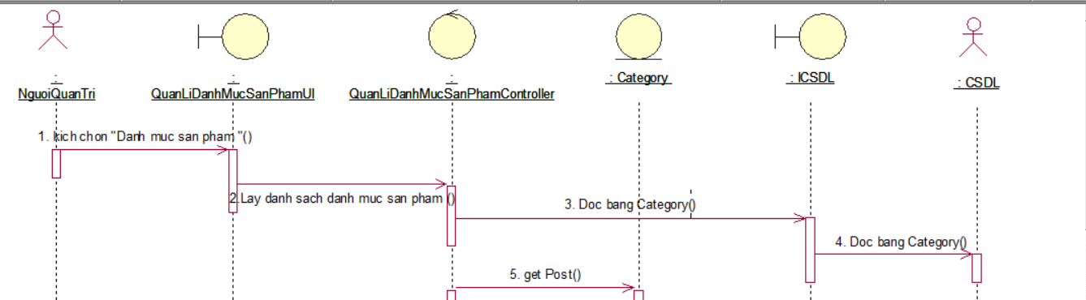



*Hình 2.13 Biểu đồ trình tự use case “Quản lý danh mục sản phẩm”*

*2.4.2.11. Use case “Quản lý nhà cung cấp”*

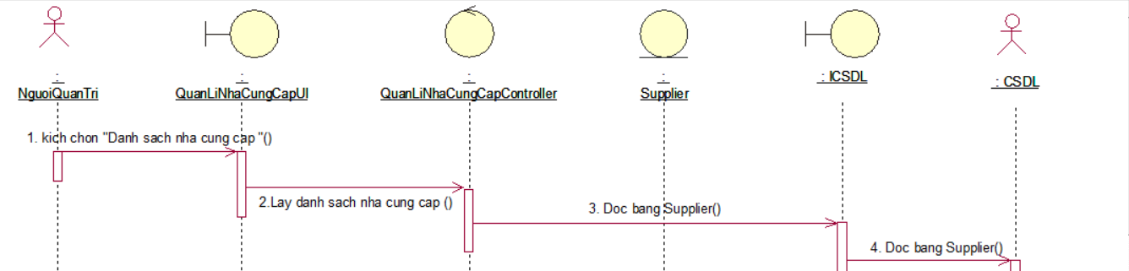

*Hình 2.14 Biểu đồ trình tự Use case “Quản lý nhà cung cấp”*

*2.4.2.12. Use case “Quản lý sản phẩm”*

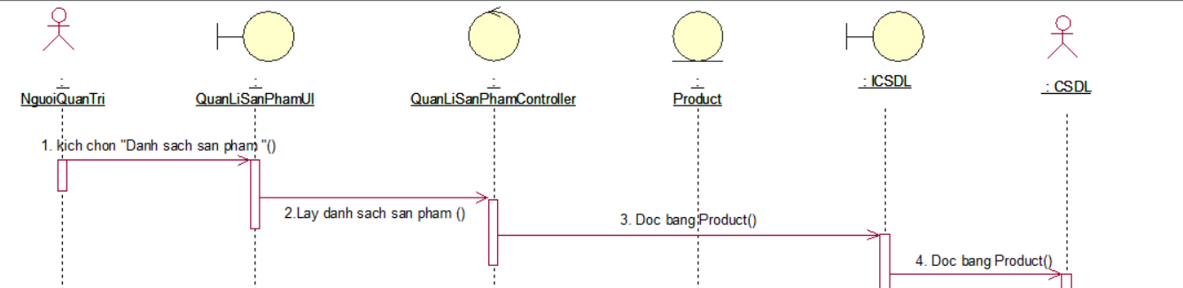

Hình 2.15 Biểu đồ trình tự use case quản lý sản phẩm

*2.4.2.13 Use case “Quản lý bài viết”*

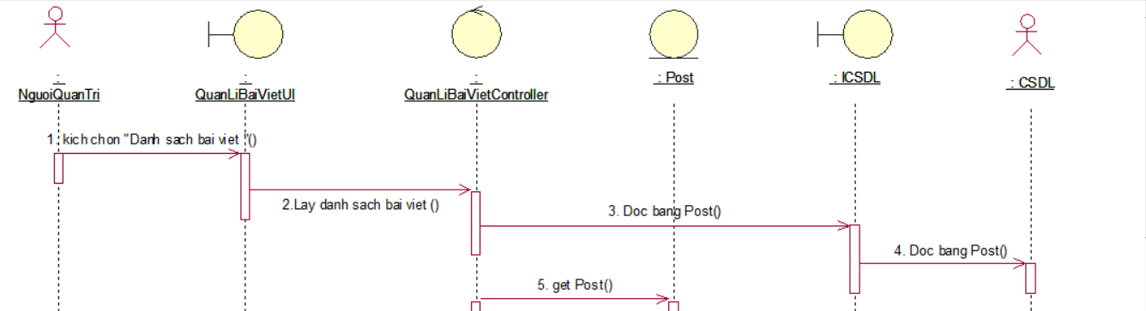

Hình 2.16 Biểu đồ trình tự use case “Quản lý bài viết”

*2.4.2.14 Use case “Quản lý đơn hàng”*



Hình 2.17 Biểu đồ trình tự use case “Quản lý đơn hàng”

*2.4.2.15 Use case “Quản lý khách hàng”*



Hình 2.18 Biểu đồ tuần tự use case “Quản lý khách hàng”

## 2.5 Biểu đồ lớp



Hình 2.19 Biểu đồ lớp hệ thống

**2.6 Thiết kế cơ sở dữ liệu**

***2.6.1 Sơ đồ quan hệ giữa các bảng***

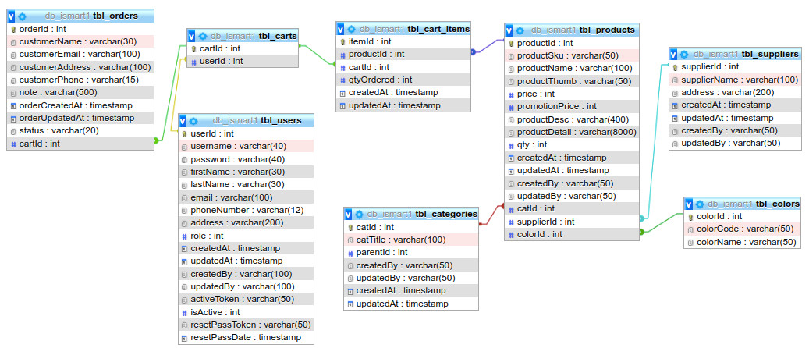

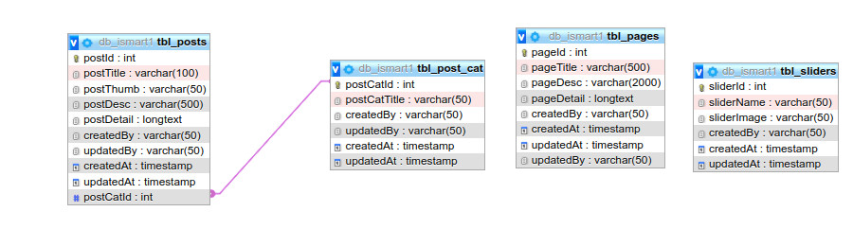

Hình 2.20 Sơ đồ quan hệ giữa các bảng

***2.6.2 Cấu trúc các bảng***

* Bảng tbl_users:

Bảng 2.3 Bảng tbl_users

|  |  |  |  |  |
| --- | --- | --- | --- | --- |
| **Tên cột**  **Field** | **Kiểu dữ liệu**  **Data Type** | **Null** | **Ràng buộc**  **Constraint** | **Mô tả**  **Content** |
| userId | int | No | Primary key  Auto Increment | Id người dùng |
| username | varchar(40) | No | No | Tên đăng nhập |
| password | varchar(40) | No | No | Mật khẩu |
| firstName | varchar(30) | No | No | Họ |
| lastName | varchar(30) | No | No | Tên |
| email | varchar(100) | No | No | Email |
| phoneNumber | varchar(12) | No | No | Phone Number |
| address | varchar(200) | No | No | Địa chỉ |
| role | int | No | No | Quyền |
| createdAt | timestamp | Yes | No | Ngày tạo |
| updatedAt | timestamp | Yes | No | Ngày cập nhật |
| createdBy | varchar(100) | Yes | No | Người tạo |
| updatedBy | varchar(100) | Yes | No | Người cập nhật |
| activeToken | varchar(50) | Yes | No | Mã kích hoạt tài khoản |
| isActive | int | No | No | Trạng thái tài khoản ( 1- đã kích hoạt, 0 – chưa được kích hoạt) |
| resetPassToken | varchar(50) | Yes | No | Mã xác nhận reset mật khẩu (quên mật khẩu) |
| resetPassDate | timestamp | Yes | No | Ngày đổi mật khẩu |

* Bảng tbl_categories:

Bảng 2.4 Bảng tbl_categories

|  |  |  |  |  |
| --- | --- | --- | --- | --- |
| **Tên cột**  **Field** | **Kiểu dữ liệu**  **Data Type** | **Null** | **Ràng buộc**  **Constraint** | **Mô tả**  **Content** |
| catId | int | No | Primary key  Auto Increment | Id danh mục sản phẩm |
| catTitle | varchar(100) | No | No | Tên danh mục sản phẩm |
| parentId | int | No | No | Mã danh mục cha |
| createdAt | timestamp | Yes | No | Ngày tạo |
| updatedAt | timestamp | Yes | No | Ngày cập nhật |
| createdBy | varchar(100) | Yes | No | Người tạo |
| updatedBy | varchar(100) | Yes | No | Người cập nhật |

* Bảng tbl_suppliers:

Bảng 2.5 Bảng tbl_suppliers

|  |  |  |  |  |
| --- | --- | --- | --- | --- |
| **Tên cột**  **Field** | **Kiểu dữ liệu**  **Data Type** | **Null** | **Ràng buộc**  **Constraint** | **Mô tả**  **Content** |
| supplierId | int | No | Primary key  Auto Increment | Id nhà cung cấp |
| supplierName | varchar(100) | No | No | Tên nhà cung cấp |
| address | varchar(200) | No | No | Địa chỉ nhà cung cấp |
| createdAt | timestamp | Yes | No | Ngày tạo |
| updatedAt | timestamp | Yes | No | Ngày cập nhật |
| createdBy | varchar(100) | Yes | No | Người tạo |
| updatedBy | varchar(100) | Yes | No | Người cập nhật |

* Bảng tbl_colors:

Bảng 2.6 Bảng tbl_colors

|  |  |  |  |  |
| --- | --- | --- | --- | --- |
| **Tên cột**  **Field** | **Kiểu dữ liệu**  **Data Type** | **Null** | **Ràng buộc**  **Constraint** | **Mô tả**  **Content** |
| colorId | int | No | Primary key  Auto Increment | Id màu sắc |
| ColorCode | varchar(50) | No | No | Mã màu |
| colorName | varchar(50) | No | No | Tên màu |

* Bảng tbl_products:

Bảng 2.7 Bảng tbl_products

|  |  |  |  |  |
| --- | --- | --- | --- | --- |
| **Tên cột**  **Field** | **Kiểu dữ liệu**  **Data Type** | **Null** | **Ràng buộc**  **Constraint** | **Mô tả**  **Content** |
| productId | int | No | Primary key,  Auto increment | Id sản phẩm |
| productSku | varchar(50) | No | No | Sku sản phẩm (mã sản phẩm) |
| productName | varchar(50) | No | No | Tên sản phẩm |
| productThumb | varchar(50) | No | No | Ảnh đại diện sản phẩm |
| price | int | No | No | Giá sản phẩm |
| promotionPrice | int | No | No | Giá khuyến mãi |
| productDesc | varchar(400) | No | No | Mô tả sản phẩm |
| productDetail | varchar(8000) | No | No | Chi tiết sản phẩm |
| qty | int | No | No | Số lượng sản phẩm |
| createdAt | timestamp | Yes | No | Ngày tạo |
| updatedAt | timestamp | Yes | No | Ngày cập nhật |
| createdBy | varchar(100) | Yes | No | Người tạo |
| updatedBy | varchar(100) | Yes | No | Người cập nhật |
| catId | int | No | Foreign  key | Mã danh mục sản phẩm |
| supplierId | int | No | Foreign  key | Mã nhà cung cấp |
| colorId | int | No | Foreign  key | Id màu sắc |

* Bảng tbl_post_carts:

Bảng 2.8 Bảng tbl_post_cats

|  |  |  |  |  |
| --- | --- | --- | --- | --- |
| **Tên cột**  **Field** | **Kiểu dữ liệu**  **Data Type** | **Null** | **Ràng buộc**  **Constraint** | **Mô tả**  **Content** |
| postCatId | int | No | Primary key  Auto Increment | Id danh mục bài viết |
| postCatTitle | varchar(50) | No | No | Tên danh mục bài viết |
| createdAt | timestamp | Yes | No | Ngày tạo |
| updatedAt | timestamp | Yes | No | Ngày cập nhật |
| createdBy | varchar(50) | Yes | No | Người tạo |
| updatedBy | varchar(50) | Yes | No | Người cập nhật |

* Bảng tbl_posts:

Bảng 2.9 Bảng tbl_posts

|  |  |  |  |  |
| --- | --- | --- | --- | --- |
| **Tên cột**  **Field** | **Kiểu dữ liệu**  **Data Type** | **Null** | **Ràng buộc**  **Constraint** | **Mô tả**  **Content** |
| postId | int | No | Primary key  Auto Increment | Id bài viết |
| postTitle | varchar(50) | No | No | Tên bài viết |
| postThumb | varchar(50) | No | No | Hình ảnh đại diện bài viết |
| postDesc | varchar(500) | No | No | Mô tả ngắn |
| postDetail | longtext | No | No | Chi tiết bài viết |
| createdAt | timestamp | Yes | No | Ngày tạo |
| updatedAt | timestamp | Yes | No | Ngày cập nhật |
| createdBy | varchar(50) | Yes | No | Người tạo |
| updatedBy | varchar(50) | Yes | No | Người cập nhật |
| postCatId | int | No | Foreign  key | Mã danh mục bài viết |

Bảng tbl_pages:

|  |  |  |  |  |
| --- | --- | --- | --- | --- |
| **Tên cột**  **Field** | **Kiểu dữ liệu**  **Data Type** | **Null** | **Ràng buộc**  **Constraint** | **Mô tả**  **Content** |
| pageId | int | No | Primary key  Auto Increment | Id trang |
| pageTitle | varchar(50) | No | No | Tên trang |
| pageDesc | varchar(500) | No | No | Mô tả ngắn |
| pageDetail | longtext | No | No | Chi tiết trang |
| createdAt | timestamp | Yes | No | Ngày tạo |
| updatedAt | timestamp | Yes | No | Ngày cập nhật |
| createdBy | varchar(50) | Yes | No | Người tạo |
| updatedBy | varchar(50) | Yes | No | Người cập nhật |

*Bảng 2.9. Bảng tbl_pages*

* Bảng tbl_carts:

Bảng 2.10 Bảng tbl_carts

|  |  |  |  |  |
| --- | --- | --- | --- | --- |
| **Tên cột**  **Field** | **Kiểu dữ liệu**  **Data Type** | **Null** | **Ràng buộc**  **Constraint** | **Mô tả**  **Content** |
| cartId | int | No | Primary key  Auto Increment | Id giỏ hàng |
| userId | int | No | Foreign  key | Id người dùng |

* Bảng tbl_cart_items:

Bảng 2.11 Bảng tbl_cart_items

|  |  |  |  |  |
| --- | --- | --- | --- | --- |
| **Tên cột**  **Field** | **Kiểu dữ liệu**  **Data Type** | **Null** | **Ràng buộc**  **Constraint** | **Mô tả**  **Content** |
| itemId | int | No | Primary key  Auto Increment | Id sản phẩm giỏ hàng |
| productId | int | No | Foreign  key | Id sản phẩm |
| cartId | int | No | Foreign  key | Id giỏ hàng |
| qtyOrdered | int | No | No | Số lượng mua |
| createdAt | timestamp | Yes | No | Ngày tạo |
| updatedAt | timestamp | Yes | No | Ngày cập nhật |

* Bảng tbl_orders:

Bảng 2.12 Bảng tbl_orders

|  |  |  |  |  |
| --- | --- | --- | --- | --- |
| **Tên cột**  **Field** | **Kiểu dữ liệu**  **Data Type** | **Null** | **Ràng buộc**  **Constraint** | **Mô tả**  **Content** |
| orderId | int | No | Primary key  Auto Increment | Id đơn hàng |
| customerName | varchar(50) | No | No | Tên khách hàng (tên người nhận) |
| customerEmail | varchar(100) | No | No | Email khách hàng |
| customerAddress | varchar(100) | No | No | Địa chỉ khách hàng (địa chỉ người nhận) |
| customerPhone | varchar(15) | No | No | Số điện thoại khách hàng (số điện thoại người nhận) |
| note | varchar(500) | Yes | No | Ghi chú đơn hàng |
| orderCreated | timestamp | No | No | Ngày đặt hàng |
| orderUpdatedAt | timestamp | No | No | Ngày cập nhật trạng thái đơn hàng |
| status | varchar(20) | No | No | Trạng thái đơn hàng |
| cartId | int | No | Foreign  key | Id giỏ hàng |

***Chú thích:*** Các trường customerName, customerEmail, customerAddress, customerPhone trong bảng tbl_orders được tạo ra do sẽ có trường hợp khách hàng muốn thay đổi địa chỉ giao hàng hoặc muốn đặt hàng giúp.

**CHƯƠNG 3: CÀI ĐẶT CHƯƠNG TRÌNH VÀ KẾT QUẢ ĐẠT ĐƯỢC**

**3.1 Công nghệ và môi trường sử dụng**

Hiện nay có rất nhiều công nghệ được sử dụng để phát triển và thiết kế website (PHP, ASP.NET, .NET, Java, …). Do những ưu điểm mà PHP mang lại (đã trình bày ở chương 1) nên em đã quyết định sử dụng ngôn ngữ PHP để xây dựng Website thế giới di động. Bên cạnh đó, kết hợp sử dụng hệ quản trị cơ sở dữ liệu MySQL để quản lý cơ sở dữ liệu của Website.

Sử dụng PHP Storm làm môi trường để phát triển Website. Đây là một IDE rất hữu ích cho ngôn ngữ PHP nhờ khả năng tối ưu code và debug gỡ lỗi nhanh chóng khi gặp lỗi.

**3.2 Giao diện trang người dùng**

* ***Giao diện trang chủ:***

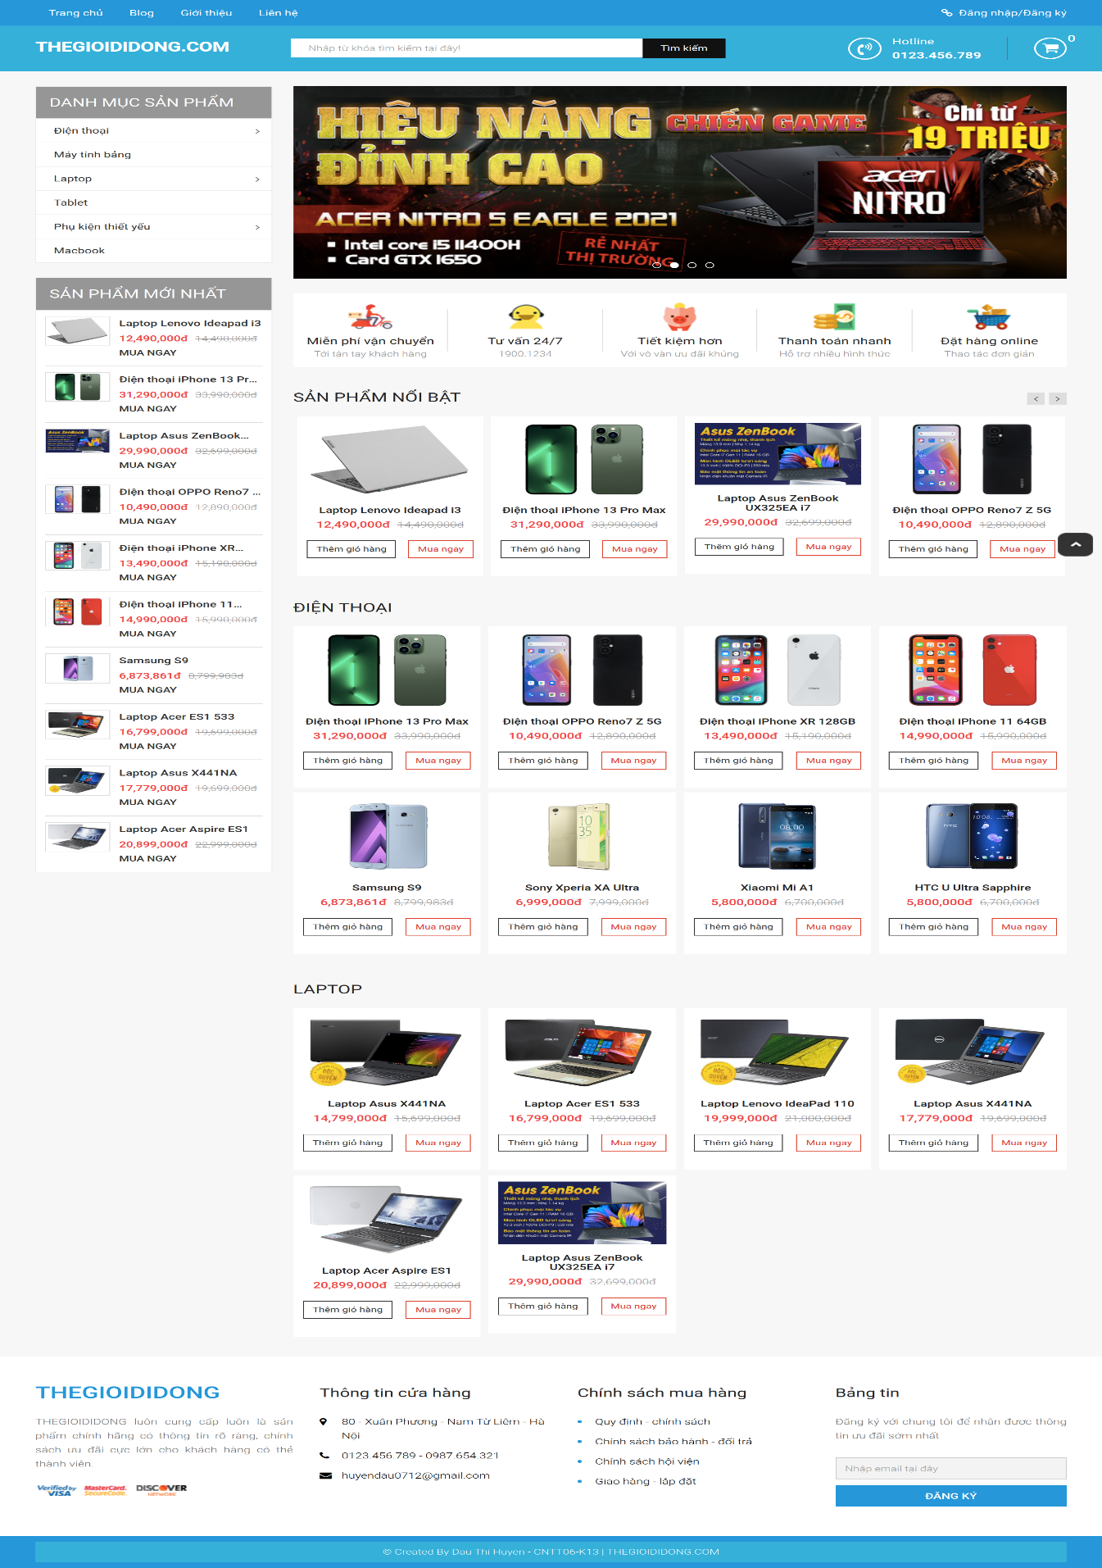

Hình 3.1 Giao diện trang chủ

* ***Giao diện hiển thị danh sách sản phẩm theo danh mục:***

Khi người dùng kích chọn vào một danh mục sản phẩm bất kỳ, hệ thống hiển thị danh sách các sản phẩm có trong danh mục đó.

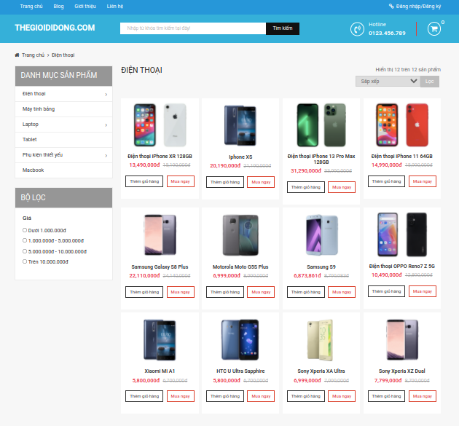

Hình 3.2 Giao diện danh sách sản phẩm theo danh mục

* ***Giao diện xem chi tiết sản phẩm:***

Người dùng kích chọn vào một sản phẩm bất kỳ trong danh sách, hệ thống sẽ hiển thị thông tin chi tiết của sản phẩm đó đồng thời hiển thị các sản phẩm cùng danh mục.

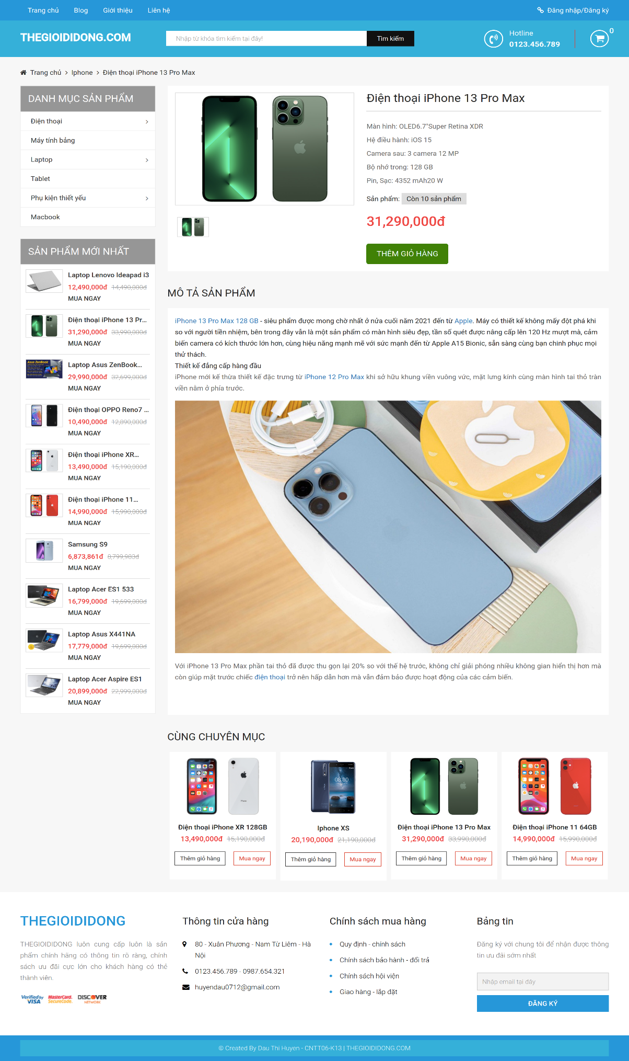

Hình 3.3 Giao diện chi tiết sản phẩm

Người dùng kích nút “Thêm giỏ hàng” trên giao diện chi tiết sản phẩm. Hệ thống kiểm tra xem người dùng đã đăng nhập vào hệ thống chưa.

Nếu chưa đăng nhập, hệ thống sẽ hiển thị thông báo người dùng đăng nhập hệ thống trước khi thêm sản phẩm vào giỏ hàng.

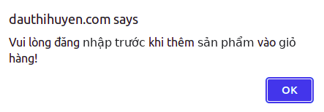

Nếu đã đăng nhập, sản phẩm sẽ được thêm vào giỏ hàng.

* ***Giao diện đăng nhập:***

Khi kích vào nút “Đăng nhập/đăng xuất” trên thanh Header của trang chủ. Hệ thống hiển thị giao diện đăng nhập.

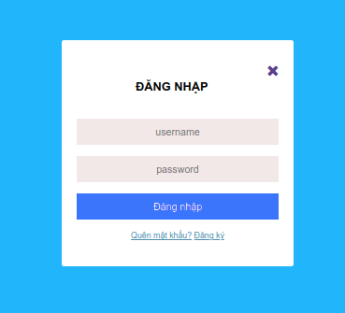

Hình 3.4 Giao diện đăng nhập

Người dùng nhập username và password, hệ thống sẽ kiểm tra tên đăng nhập, mật khẩu cùng quyền truy cập. Nếu đúng tên đăng nhập và mật khẩu đồng thời role = 0 thì đăng nhập thành công. Hệ thống hiển thị màn hình trang chủ người dùng.

Cick vào nút “Đăng ký” để tiến hành đăng ký một tài khoản mới nếu chưa có tài khoản.

Click “Quên mật khẩu” trong trường hợp người dùng quên mật khẩu. Nhập email tài khoản đã quên mật khẩu sau đó ấn nút “Xác nhận”. Hệ thống sẽ gửi người dùng đường link qua email để người dùng có thể thiết lập lại mật khẩu.

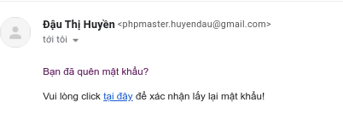

* Giao diện đăng ký:

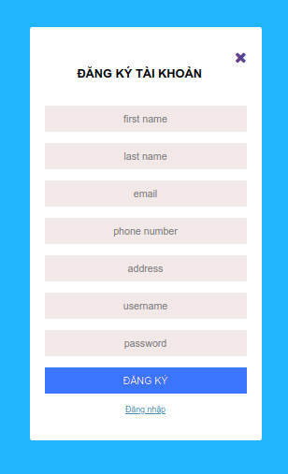

Hình 3.5 Giao diện đăng kí tài khoản

Người dùng nhập đầy đủ thông tin vào form đăng ký và kích nút “Đăng ký”. Hệ thống sẽ kiểm tra thông tin đăng ký có hợp lệ không.

Nếu có, hệ thống sẽ hiển thị thông báo yêu cầu người dùng kích hoạt tài khoản qua email vừa đăng ký.

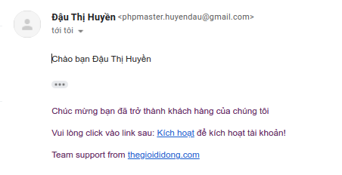

Người dùng ấn link “Kích hoạt” để kích hoạt tài khoản.

* ***Giao diện quản trị giỏ hàng:***

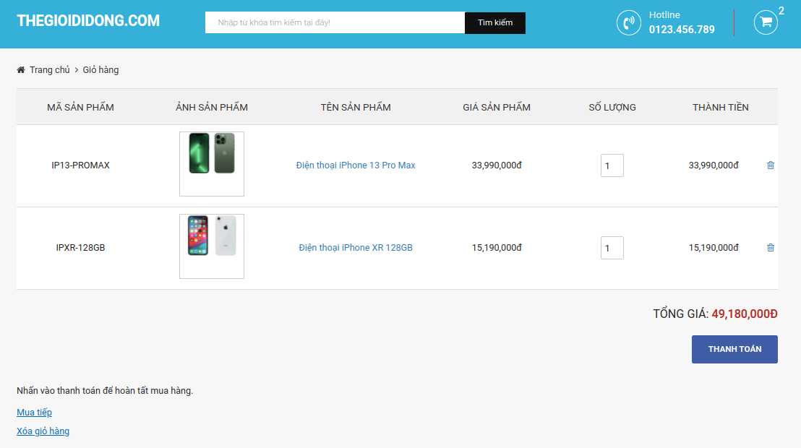

Hình 3.6 Giao diện quản trị giỏ hàng

*Thêm sản phẩm vào giỏ hàng:* Người dùng kích nút “Thêm giỏ hàng” ở mỗi sản phẩm hoặc trong chi tiết sản phẩm. Hệ thống sẽ thêm sản phẩm đó vào giỏ hàng và hiển thị thông tin chi tiết của giỏ hàng đó.

*Cập nhật số lượng:* Người dùng cập nhật số lượng sản phẩm bằng cách hover chuột vào cột số lượng của mỗi sản phẩm trong giỏ hàng. Khi đó sẽ xuất hiện nút tăng giảm số lượng cho người dùng tự điều chỉnh. Ở đây, em có sử dụng công nghệ Ajax để cập nhật số lượng và tổng tiền một cách tự động mà không cần phải load lại trang → tăng trải nghiệm người dùng.

*Xóa sản phẩm khỏi giỏ hàng:* Người dùng kích vào biểu tượng “Xóa” trên dòng sản phẩm muốn xóa. Hệ thống sẽ xóa sản phẩm đó ra khỏi giỏ hàng và cập nhật lại thông tin giỏ hàng.

*Xóa giỏ hàng:* Người dùng click vào “Xóa giỏ hàng”. Hệ thống sẽ xóa tất cả sản phẩm trong giỏ hàng và hiển thị thông báo “Không tồn tại sản phẩm nào trong giỏ hàng”.

* ***Giao diện đặt hàng***:

Hình 3. 7 Giao diện đặt hàng

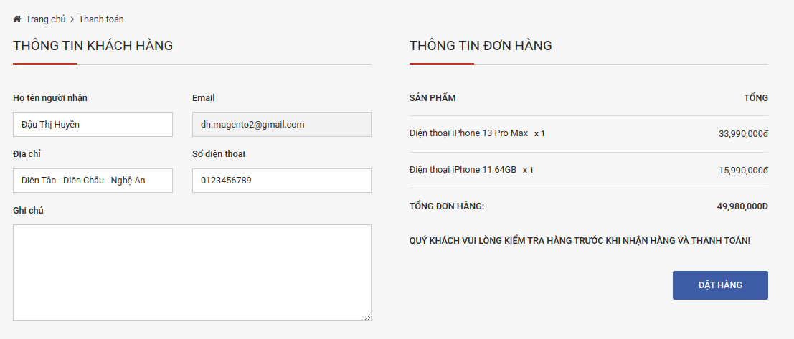 Người dùng thêm sản phẩm cần mua vào giỏ hàng và ấn nút “Thanh toán”. Hệ thống sẽ hiển thị giao diện đặt hàng.

Người dùng nhập lại thông tin khách hàng (nếu muốn) và ấn nút “Đặt hàng”. Hệ thống hiển thị thông báo đặt hàng thành công và gửi thông báo về email đã đăng ký.

* ***Giao diện xem đơn hàng đã đặt:***

Người dùng chọn mục “Danh sách đơn hàng” trong “Thông tin tài khoản”. Hệ thống hiển thị danh sách đơn hàng đã đặt của người dùng đó.

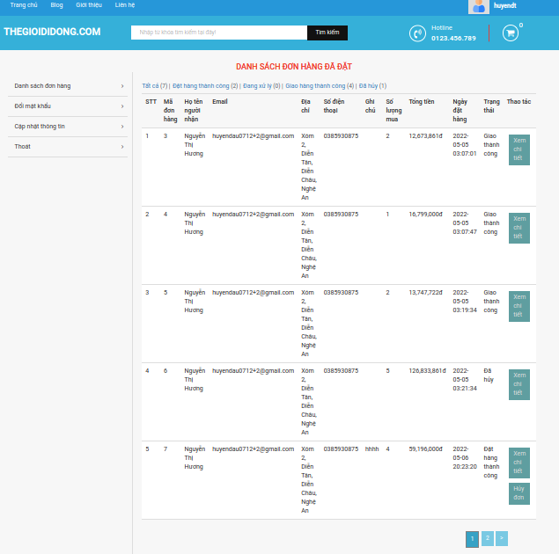

Hình 3. 8 Giao diện xem đơn hàng đã đặt

*“Xem chi tiết đơn hàng”*: Người dùng kích nút “Xem chi tiết” ở một đơn hàng. Hệ thống hiển thị thông tin chi tiết của đơn hàng đó.

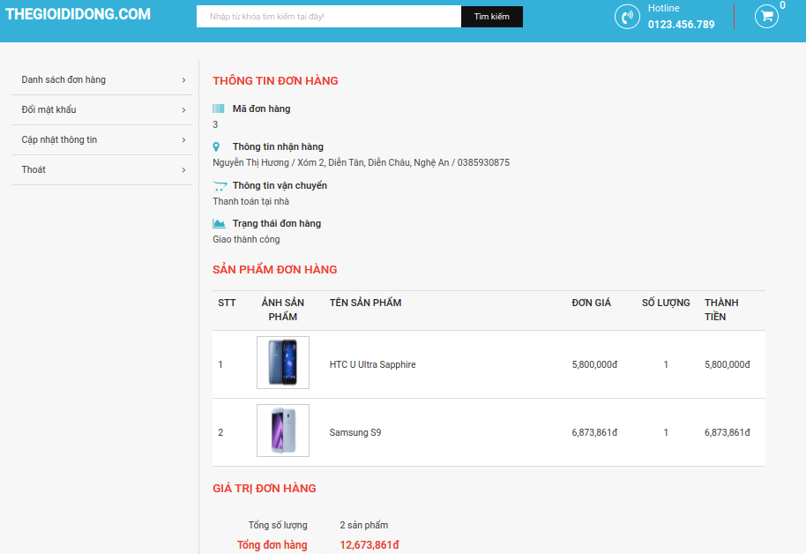

Hình 3.9 Xem chi tiết đơn hàng

*“Hủy đơn hàng”:* Trong trường hợp đơn hàng ở trạng thái “Đặt hàng thành công” – vừa đặt hàng thì người dùng sẽ có thể hủy đơn hàng. Đối với các trạng thái còn lại như: “Giao thành công”, “Đang xử lý” thì người dùng không thể hủy đơn hàng đó nữa. Kích vào nút “Hủy đơn” ở đơn hàng muốn hủy, hệ thống sẽ cập nhật lại trạng thái của đơn hàng đó thành “Đã hủy”.

* ***Giao diện quản lý tài khoản cá nhân:***

*Cập nhật thông tin tài khoản:*

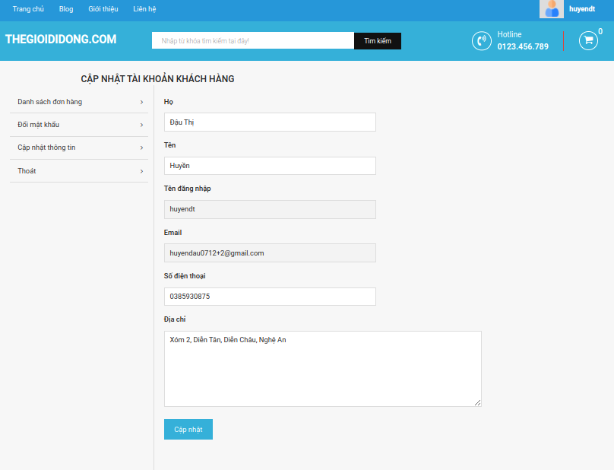

Hình 3.10 Giao diện cập nhật thông tin tài khoản

*Đổi mật khẩu*:

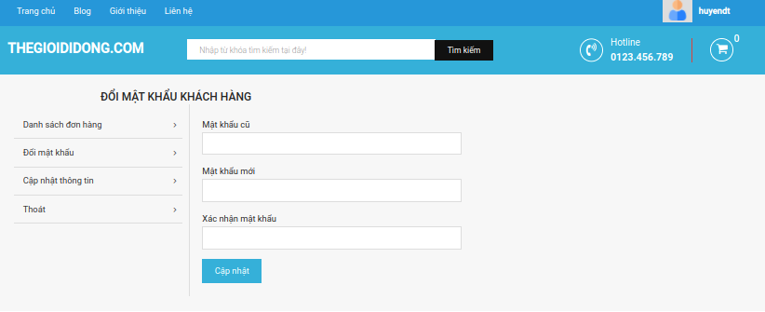

Hình 3.11 Giao diện đổi mật khẩu

**3.3. Giao diện trang quản trị**

* *Giao diện đăng nhập:*

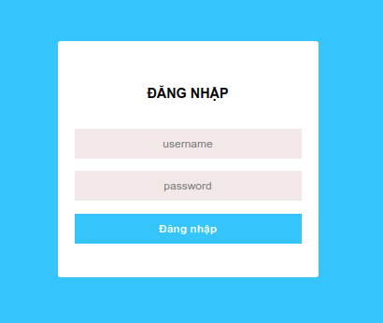

Hình 3.12 Giao diện quản trị đăng nhập

Người quản trị nhập thông tin đăng nhập bao gồm username và password. Hệ thống sẽ kiểm tra username, password và role (quyền). Nếu hợp lệ → đăng nhập thành công → hệ thống hiển giao diện trang quản trị.

* ***Giao diện trang chủ quản trị****:*

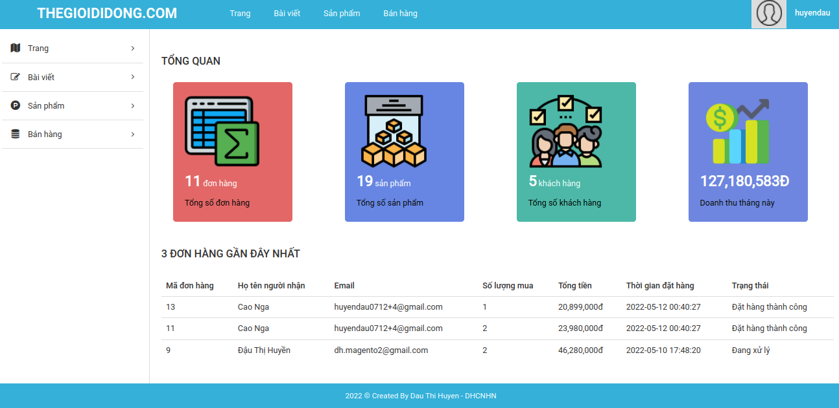

Hình 3.13 Giao diện trang chủ quản trị

Phần tổng quan của trang quản trị sẽ cho ta biết tổng số đơn hàng, tổng số sản phẩm, số lượng khách hàng đã đăng ký và doanh thu tháng hiện tại của cửa hàng.

* ***Giao diện quản lý danh mục sản phẩm****:*

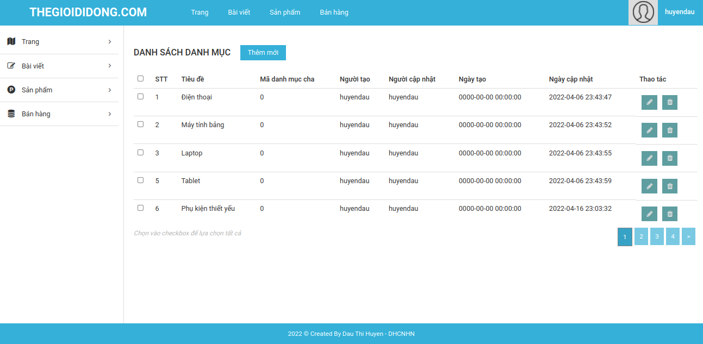

Hình 3.14 Giao diện quản lí danh mục sản phẩm

*Thêm mới danh mục:* Người dùng kích nút “Thêm mới” ở danh mục sản phẩm. Hệ thống hiển thị form nhập thông tin danh mục. Người dùng nhập tên danh mục, chọn danh mục cha sau đó ấn nút “Thêm mới”. Hệ thống sẽ tạo ra 1 danh mục sản phẩm mới.

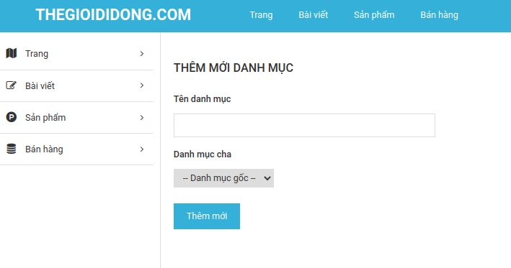

Hình 3.15 Giao diện thêm danh mục sản phẩm

*Sửa danh mục*: Người dùng kích vào biểu tượng “Sửa” ở dòng thông tin danh mục cần sửa. Hệ thống hiển thị form chứa thông tin cũ của danh mục đó. Người dùng nhập thông tin mới cho danh mục đó và kích nút “Cập nhật”. Thông tin danh mục đó sẽ được cập nhật.

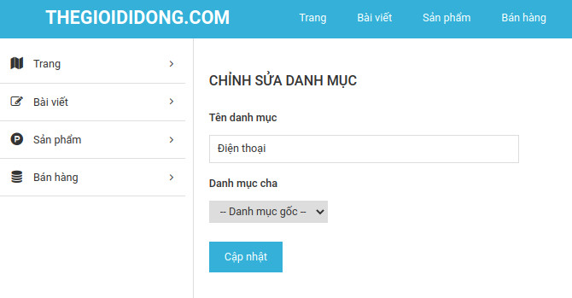

Hình 3.16 Giao diện sửa danh mục sản phẩm

*Xóa danh mục*: Người dùng kích vào biểu tượng “Xóa” ở dòng thông tin danh mục cần sửa. Hệ thống hiển thị form xác nhận xóa. Người dùng kích nút “Xóa”, danh mục đó sẽ bị xóa khỏi danh sách danh mục.

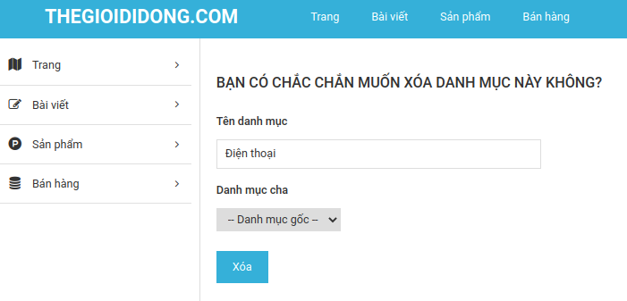

Hình 3.17 Giao diện xóa danh mục sản phẩm

* ***Giao diện quản lý sản phẩm:***

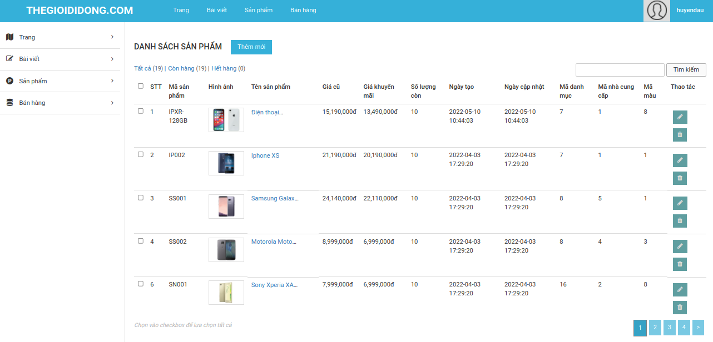

Hình 3.18 Giao diện quản lí sản phẩm

*Thêm mới sản phẩm:* Người dùng kích nút “Thêm mới” ở danh sách sản phẩm. Hệ thống hiển thị form nhập thông tin sản phẩm mới. Người dùng nhập thông tin cho sản phẩm mới sau đó ấn nút “Thêm mới”. Hệ thống sẽ tạo ra một sản phẩm mới.

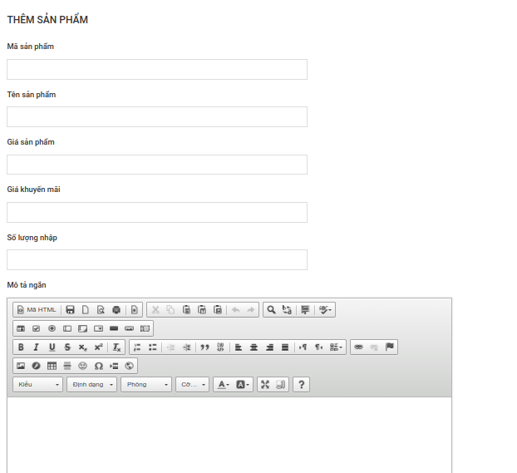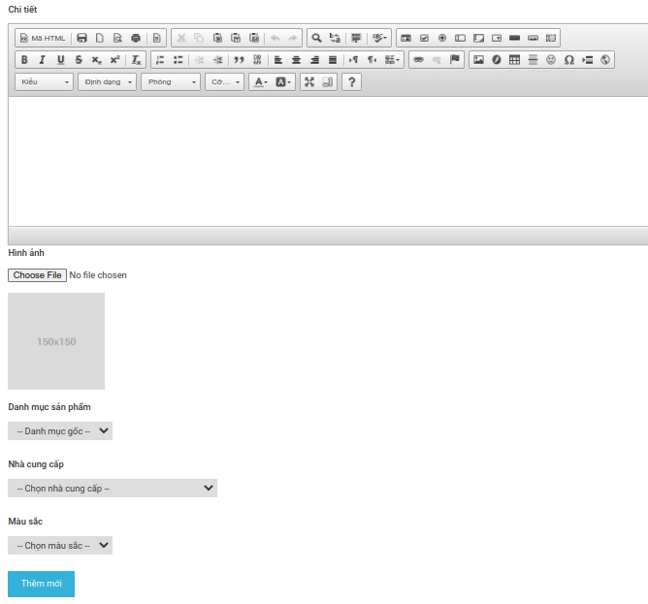

Hình 3.19 Giao diện thêm sản phẩm

*Sửa sản phẩm*: Người dùng kích vào biểu tượng “Sửa” ở dòng thông tin sản phẩm cần sửa. Hệ thống hiển thị form chứa thông tin cũ của sản phẩm đó. Người dùng nhập thông tin mới cho sản phẩm đó và kích nút “Cập nhật”. Thông tin sản phẩm sẽ được cập nhật.

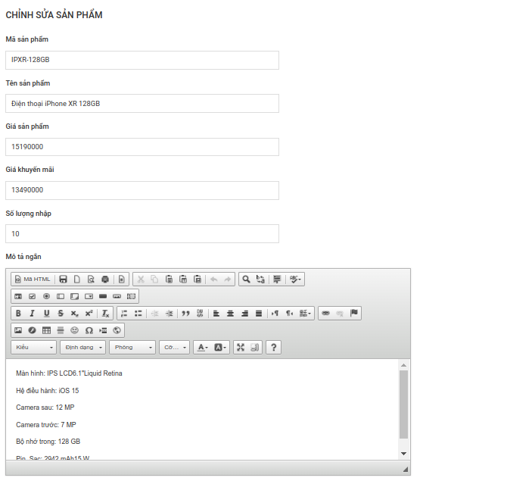

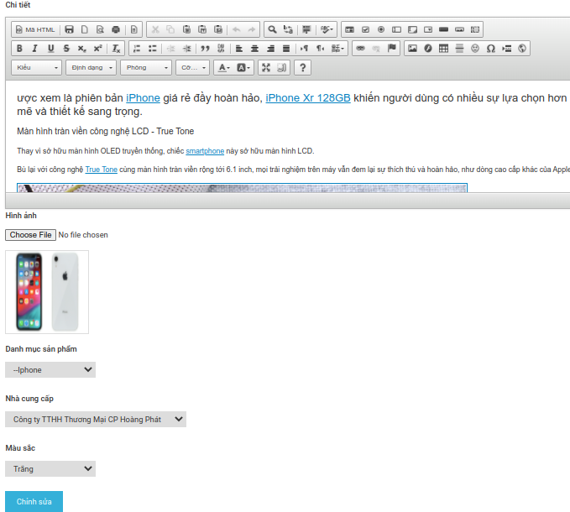

Hình 3.20 Giao diện xóa sản phẩm

*Xóa sản phẩm*: Người dùng kích vào biểu tượng “Xóa” ở dòng thông tin sản phẩm cần sửa. Hệ thống hiển thị form xác nhận xóa. Người dùng kích nút “Xóa”, sản phẩm đó sẽ bị xóa khỏi danh sách sản phẩm.

* ***Giao diện quản lý nhà cung cấp***

Giao diện quản lý nhà cung cấp cho phép người quản trị thêm, sửa, xóa thông tin nhà cung cấp.

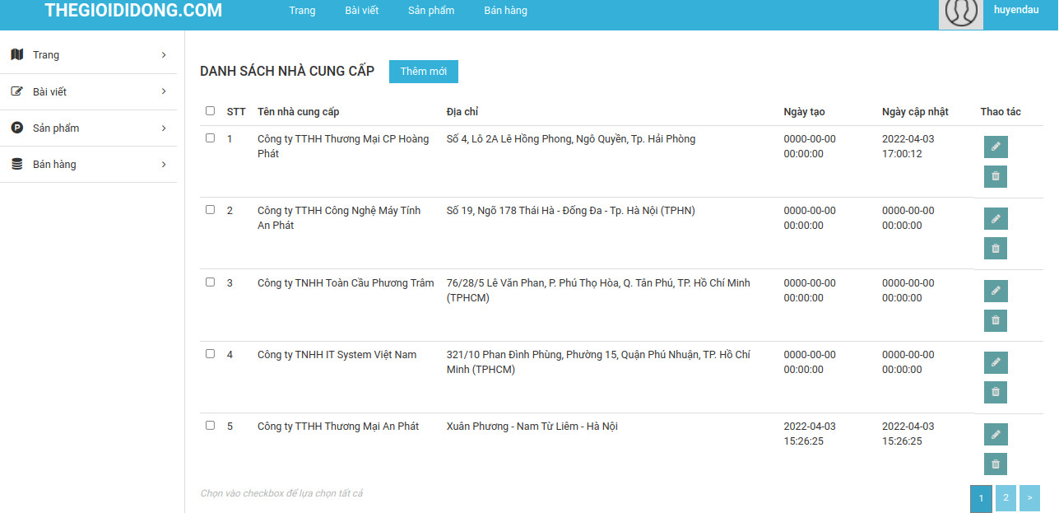

Hình 3.21 Giao diện quản lý nhà cung cấp

* ***Giao diện quản lý bài viết:***

Giao diện quản lý bài viết cho phép người quản trị thêm, sửa, xóa thông tin bài viết.

Hình 3.22 Giao diện quản lý bài viết

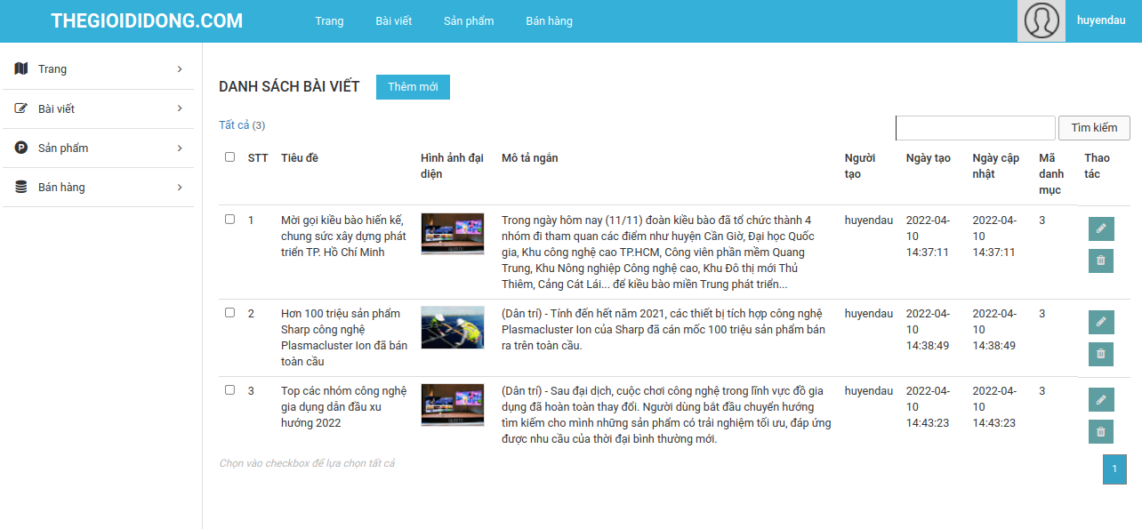

* ***Giao diện quản lý khách hàng:***

Giao diện quản lý khách hàng cho phép quản trị thêm mới khách hàng, sửa thông tin cá nhân, đổi mật khẩu và xóa khách hàng.

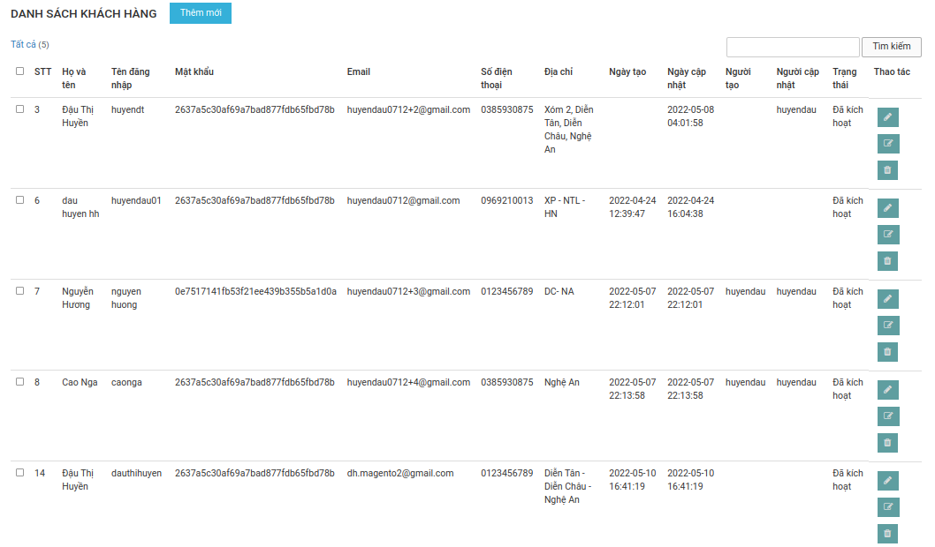

Hình 3.23 Giao diện quản lý khách hàng

* ***Giao diện quản lý thành viên quản trị:***

Giao diện quản lý thành viên cho phép người quản trị thêm mới nhân viên mới, chỉnh sửa thông tin tài khoản, đổi mật khẩu và xóa thành viên.

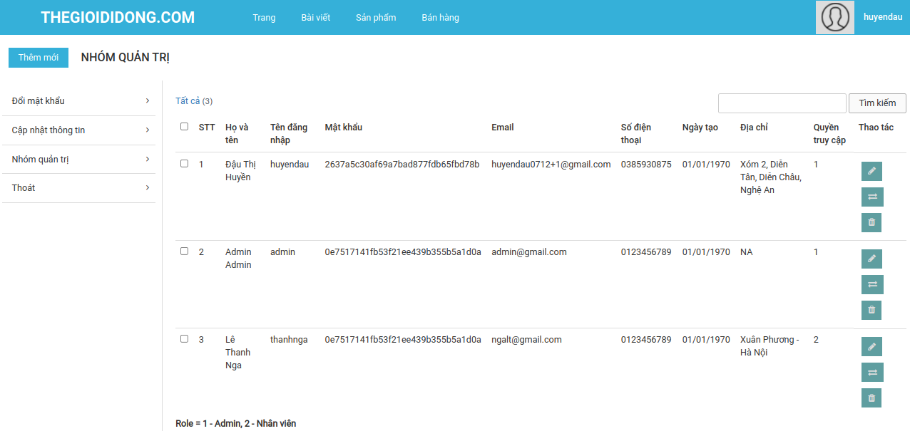

Hình 3.24 Giao diện quản lý thành viên

* ***Giao diện quản lý tài khoản cá nhân:***

*Đổi mật khẩu:*

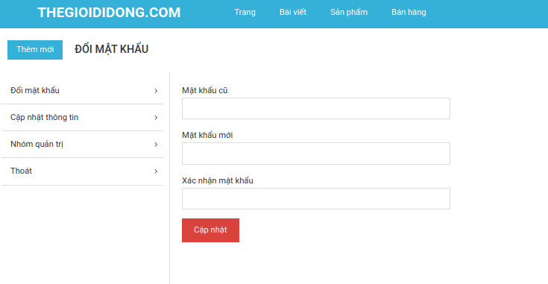

Hình 3.25 Giao diện đổi mật khẩu

*Cập nhật thông tin tài khoản:*

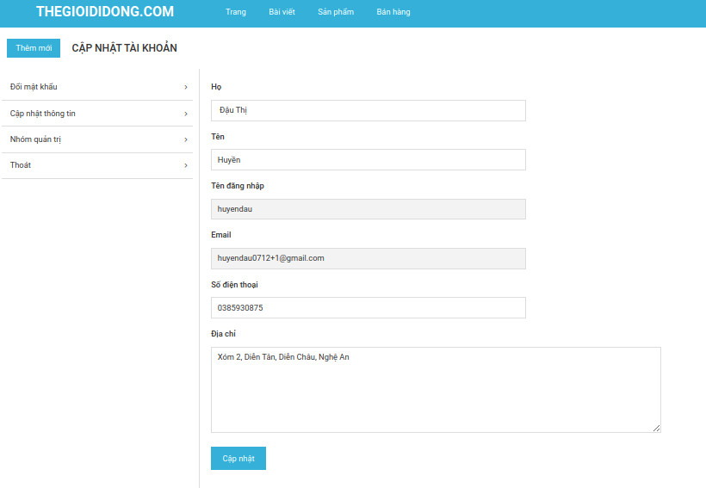

Hình 3.26 Giao diện cập nhật thông tin tài khoản

* ***Giao diện quản lý đơn hàng:***

Người dùng kích chọn vào “Quản lý đơn hàng” trên menu quản trị. Hệ thống hiển thị tất cả danh sách đơn hàng khách đã đặt.

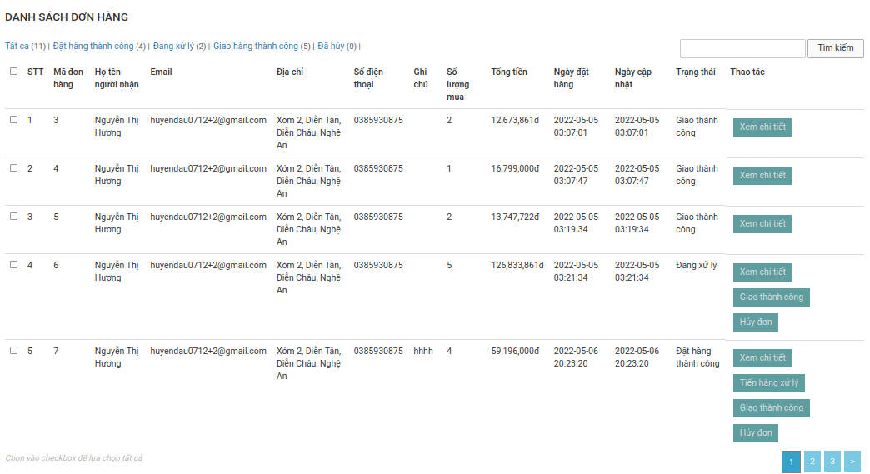

Hình 3.27 Giao diện quản lý đơn hàng

Đơn hàng có 4 trạng thái sau:

1. Đặt hàng thành công
2. Đang xử lý
3. Giao thành công
4. Đã hủy

Khi khách hàng vừa đặt hàng thành công thì đơn hàng ở trạng thái “Đặt hàng thành công”. Người quản trị tiếp nhận đơn hàng và thay đổi trạng thái đơn hàng phù hợp. Kích chọn vào trạng thái mà người dùng muốn thay đổi ở mỗi đơn hàng -> trạng thái đơn hàng sẽ được cập nhật.

Trường hợp đơn hàng ở trạng thái “Giao thành công” thì sẽ không tồn tại thao tác “Hủy đơn” nữa.

**KẾT LUẬN**

Qua quá trình làm đồ án tốt nghiệp em đã rút ra cho mình được rất nhiều kinh nghiệm, kiến thức bổ ích phục vụ cho công việc sau khi ra trường.

Với đề tài “Xây dựng website thế giới di động sử dụng PHP” em đã xây dựng được các chức năng cơ bản của một website bán hàng:

- Phía người dùng: đã hiển thị được danh sách sản phẩm theo danh mục, xem chi tiết từng sản phẩm, quản trị giỏ hàng, đặt hàng, theo dõi đơn hàng, hủy đơn hàng, đăng nhập, đăng ký có sử dụng email để xác thực tài khoản, quản lý thông tin tài khoản.

- Phía quản trị: quản lý danh mục sản phẩm, quản lý sản phẩm, quản lý nhà cung cấp, quản lý tài khoản, quản lý khách hàng, quản lý thành viên, quản lý khách hàng và quản lý đơn hàng, thống kê doanh số tháng.

Do thời gian có hạn và kiến thức của em chưa được đủ sâu và rộng nên em chưa thể phát triển được một số tính năng như: chưa thanh toán trực tuyến, khách hàng chưa bình luận sản phẩm và phân chia chức năng cho từng thành viên trong nhóm quản trị.

Hướng phát triển tiếp theo của website sẽ là hướng tới một website thương mại điện tử có chức năng thanh toán trực tuyến đối với khách hàng, thêm đánh giá sản phẩm cho người dùng, tích hợp thêm box chat vào website và phân quyền cho từng thành viên trong nhóm quản trị.

**DANH MỤC TÀI LIỆU THAM KHẢO**

1. Hệ quản trị CSDL MySQL: <http://dbahire.com/tong-quan-ve-he-quan-tri-co-so-du-lieu-mysql>
2. IDE PHP Storm: <https://licensesoft.vn/jetbrains-phpstorm.htm>
3. Lý do chọn PHP: <https://aptech.vn/tin-ve-cntt/tai-sao-php-la-lua-chon-tot-nhat-de-lap-trinh-web.html>
4. Trang chủ PHP: [http://php.net](http://php.net/)